RESOLUCIÓN DE LA COMISIÓN DE QUEJAS Y DENUNCIAS DEL INSTITUTO ELECTORAL Y DE PARTICIPACIÓN CIUDADANA DEL ESTADO DE JALISCO, RESPECTO DE LA SOLICITUD DE ADOPTAR LAS MEDIDAS CAUTELARES FORMULADAS POR EL REPRESENTANTE DEL PARTIDO POLÍTICO MOVIMIENTO CIUDADANO, DENTRO DEL PROCEDIMIENTO SANCIONADOR ESPECIAL IDENTIFICADO CON EL NÚMERO DE EXPEDIENTE PSE-QUEJA-078/2021.

R E S U L T A N D O S:

1. Presentación del escrito de denuncia. El veinticinco de marzo, se recibió en la oficialía de partes del Instituto Electoral y de Participación Ciudadana del Estado de Jalisco, un escrito de queja suscrito por el ciudadano Juan José Ramos Fernández, en su carácter de representante propietario del Partido Político Movimiento Ciudadano, en contra de Alberto Uribe Camacho y el partido MORENA, en el que se denuncian hechos que consideran violatorios de la normatividad electoral vigente en el estado de Jalisco.

2. Acuerdo de radicación, ampliación de del término. El veintisiete de marzo, la Secretaría Ejecutiva del Instituto dictó el acuerdo en el que radicó el escrito de denuncia con el número de expediente PSE-QUEJA-078/2021 y se amplió el plazo para resolver sobre la admisión o desechamiento de la denuncia; además, se ordenó la realización de la diligencia de investigación consistente en que a través de la Oficialía Electoral, se procediera a la verificación del contenido de los links de internet, descritos por la parte quejosa en el escrito de denuncia, así mismo se dio vista a la Unidad Técnica de Fiscalización del Instituto Nacional Electoral.

3. Acta circunstanciada. Del veintiocho de marzo al primero de abril, se elaboró el acta circunstanciada mediante la cual personal de la Oficialía Electoral debidamente investido de fe pública y legalmente facultado para el ejercicio de dicha función, verificó la existencia y contenido de los links de internet precisados en el escrito de queja.

4. Acuerdo de admisión. El siete de abril, la autoridad instructora dictó el acuerdo en el que tiene por recibido el oficio número INE/UTF/DRN/13823/2021 de la Unidad Técnica de Fiscalización y se admitió a trámite la denuncia formulada, por conductas consistentes en la probable comisión de actos anticipados de precampaña y campaña, así como conductas que contravienen las normas sobre propaganda política o electoral en relación con el interés superior de la niñez, y la responsabilidad culpa in vigilando del Partido Político MORENA, con fundamento en el artículo 471, párrafo 1, fracción II y III del Código Electoral del Estado de Jalisco.

5. Proyecto de medida cautelar y remisión de constancias. Mediante memorándum 109/2021 notificado el 10 de abril, la Secretaría Ejecutiva, hizo del conocimiento de la Comisión de Quejas y Denuncias de este Instituto el contenido del acuerdo citado en el resultando que antecede y remitió copias de las constancias que integran el expediente PSE-QUEJA-078/2021, a efecto de que este órgano colegiado determinara lo conducente sobre la adopción de las medidas solicitadas por el denunciante.

C O N S I D E R A N D O:

I. Competencia. Al tratarse de un asunto relacionado con la posible adopción de medidas cautelares, la Comisión de Quejas y Denuncias es el órgano competente para determinar lo conducente, en términos de lo dispuesto por los artículos 472, párrafo 9, del Código Electoral del Estado de Jalisco; 45, párrafo 1, fracción III, del Reglamento Interior del Instituto Electoral y de Participación Ciudadana del Estado de Jalisco; 1 y 10, del Reglamento de Quejas y Denuncias del Instituto Electoral y de Participación Ciudadana del Estado de Jalisco.

II. Hechos denunciados. Del contenido de la denuncia presentada, se desprende que se queja esencialmente, de hechos que son violatorios de la norma electoral por constituir actos anticipados de precampaña y campaña, así como conductas que contravienen las normas sobre propaganda política o electoral, respecto a la violación al interés superior de la niñez como derecho humano, cuya realización se atribuye al ciudadano Alberto Uribe Camacho, así como al Partido MORENA.

III. Solicitud de medida cautelar. La parte quejosa pide:

“…
1.-Solicitar al denunciado abstenerse de realizar entrevistas, publicaciones tendientes a establecer una promoción personalizada, propuestas de campaña, revelar una plataforma político electoral y con un llamamiento al voto a los habitantes objetivo de su aspiración como candidato a la Presidencia Municipal de Zapopan, Jalisco, que vulneren los principios de igualdad y de equidad en la contienda electoral, hasta en tanto sean los tiempos permitidos para la promoción del voto en las campañas políticas en el proceso electoral 2020-2021;

2.- El retiro de las publicaciones en sus redes sociales como Facebook, Twitter y Youtube precisadas en las evidencias vertidas dentro de la presente denuncia, ya que impactan y permanecen impactando, en tiempo real al continuar en la red a los ciudadanos que en próximos meses decidirán por la opción más viable y ejercerán su voto; y frente a un aspirante que viene, desde algunos meses promocionándose abierta y públicamente, lo que, podría incidir en su decisión final, dejando en total desventaja a los que respetan las leyes electorales provocando hechos irreparables.

3.- Una vez, analizado todos los elementos de prueba que hacen evidente los actos anticipados de precampaña y campaña, se fiscalice el recurso derivado de las entrevistas, notas periodísticas, spots y demás propaganda electoral en la que se publicita la imagen, nombre, eslogan y propuestas del denunciado por el cargo de elección popular como Presidente Municipal de Zapopan, Jalisco, para que sean descontados por parte del Instituto Electoral y de Participación Ciudadana del Estado de Jalisco.

4.- Solicitar al denunciado abstenerse de publicar spots, videos y fotografías en la que se cuente la participación de niñas y niños, a efecto de que no se vulnere el interés superior de la niñez como un derecho humano tutelado en la Constitución Política de los Estados Unidos Mexicanos, los Tratados Internacionales en el que el Estado Mexicano es parte, así como los Lineamientos para la Protección de los Derechos de Niñas, Niños y Adolescentes en Materia Político-electoral.

5.- Solicitar al denunciado el retiro del spot materia de la presente denuncia en los que con fines de propaganda político electoral, se advierta la presencia y participación de niñas, niños y adolescentes, observado respecto a sus derechos humanos a su interés superior en el spot https://www.facebook.com/AlbertoUribeCamacho/videos/411401096617311/

6. Requerir al denunciado para que exhiba el consentimiento de los padres biológicos y/o tutores, o quienes ejerzan la patria potestad y representación de los menores de edad que salen en el spot https://www.facebook.com/AlbertoUribeCamacho/videos/411401096617311/

7. Solicitar al denunciado el retiro de la publicación de fecha 24 de enero de 2021 de su red social, relativo a la encuesta elaborada por polymetrix Estudios estratégicos, en caso de no cumplir con la ley y los lineamientos en la materia…”

IV. Pruebas ofrecidas para acreditar la existencia del material denunciado. Una vez analizado íntegramente el escrito de queja, se advierte que la denunciante ofrece los siguientes medios de prueba:

“…
1.- PRUEBAS TÉCNICAS. – Consistentes en las fotografías digitales, videos, spots y entrevistas bajos los links de consulta establecidos en los puntos de hechos que acompaño a la presente denuncia, y donde se observa propaganda política electoral a nombre del ciudadano ALBERTO URIBE CAMACHO.

2.- OFICIALÍA ELECTORAL. - Consistente en el examen directo que realizará el Instituto Electoral y de Participación Ciudadana del Estado de Jalisco a través de sus órganos para la verificación de los hechos PRIMERO y SEGUNDO que denuncio, con el propósito de hacer constar su existencia y cuyas ubicaciones digitales en internet citadas en la presente queja; así como las bardas cuyas ubicaciones fueron descritas.

3.- DOCUMENTALES PRIVADAS.- Consistente en las imágenes que se plasman en la presente denuncia, en las que se desprende indicios de las publicaciones que se encuentran en las cuentas oficiales de redes sociales del denunciado, que concatenadas con otros elementos de prueba, tendrán que ser valoradas en su conjunto al tener una íntima relación con los hechos denunciados en el punto PRIMERO y SEGUNDO de los hechos.

4.- DOCUMENTAL PRIVADA. Consistente en la Convocatoria del Comité Nacional de Morena, para el proceso electoral 2020-2021, mismo que es consultable en el siguiente link: https://morena.si/wp-content/uploads/2021/01GF_CONV_NAC_30ENE21_C.pdf el cual lo relaciono con la parte de los PRECEPTOS en el desarrollo de la presente denuncia…”

V. Diligencias ordenadas por esta autoridad.

Es preciso establecer que esta autoridad integradora ordenó realizar como diligencia de investigación de la verificación, existencia y contenido de las páginas de internet y redes sociales señaladas por la parte quejosa.

El acta descrita constituye documental pública que de conformidad al párrafo 2 del artículo 463 del código en la materia, merece valor probatorio pleno.

VI. Naturaleza y finalidad de las medidas cautelares. De conformidad con lo dispuesto en los artículos 472, párrafo 9, del código; y 10, del Reglamento de Quejas y Denuncias de este instituto; las medidas cautelares constituyen instrumentos que puede decretar la autoridad competente, a solicitud de parte interesada o de oficio, para conservar la materia del litigio, así como para evitar un grave e irreparable daño a las partes en conflicto o a la sociedad, con motivo de la sustanciación de un procedimiento.

Por tanto, se trata de resoluciones que se caracterizan, generalmente, por ser accesorias y sumarias; accesorias, en tanto la determinación no constituye un fin en sí mismo; y, sumarias, debido a que se tramitan en plazos breves y su finalidad es prever la dilación en el dictado de la resolución definitiva así como evitar que el perjuicio se vuelva irreparable, asegurando la eficacia de la resolución que se dicte.

En consecuencia, las medidas cautelares están dirigidas a garantizar la existencia y el restablecimiento del derecho que se considera afectado, cuyo titular estima que puede sufrir algún menoscabo.

Bajo esa lógica, las medidas cautelares a la vez que constituyen un instrumento de otra resolución, también sirven para tutelar el interés público, porque buscan restablecer el ordenamiento jurídico conculcado, desapareciendo provisionalmente, una situación que se califica como ilícita.

Ello, con la finalidad, como ya se apuntó con anterioridad, de evitar la producción de daños irreparables, la afectación de los principios rectores de la materia electoral o la vulneración de los bienes jurídicos tutelados por la Constitución Política de los Estados Unidos Mexicanos o la legislación electoral aplicable.

Ahora bien, para que en el dictado de las medidas cautelares se cumpla el principio de legalidad, la fundamentación y motivación deberá ocuparse cuando menos, de los aspectos siguientes:

- La probable violación a un derecho, del cual se pide la tutela en el proceso, y,

- El temor fundado de que, mientras llega la tutela jurídica efectiva, desaparezcan las circunstancias de hecho necesarias para alcanzar una decisión sobre el derecho o bien jurídico, cuya restitución se reclama (periculum in mora).

La medida cautelar adquiere justificación si hay un derecho que requiere protección provisional y urgente, a raíz de una afectación producida –que se busca evitar sea mayor o de inminente producción, mientras se sigue el procedimiento o proceso en el cual se discute la pretensión de fondo de quien dice sufrir el daño o la amenaza de su actualización.

Atendiendo a esa lógica, el dictado de las medidas cautelares se debe ajustar a los criterios que la doctrina denomina como fumus boni iuris –apariencia del buen derecho– unida al periculum in mora –peligro en la demora de que mientras llega la tutela efectiva se menoscabe o haga irreparable el derecho materia de la decisión final–.

Sobre el fumus boni iuris o apariencia del buen derecho, se debe precisar que éste apunta a una credibilidad objetiva y seria sobre la juridicidad del derecho que se pide proteger, a fin de descartar que se trate de una pretensión manifiestamente infundada, temeraria o cuestionable. Por su parte, el periculum in mora o peligro en la demora consiste en la posible frustración de los derechos del promovente de la medida cautelar, ante el riesgo de su irreparabilidad.

Como se puede deducir, la verificación de ambos requisitos obliga indefectiblemente a que la autoridad responsable realice una evaluación preliminar del caso concreto en torno a las respectivas posiciones enfrentadas, a fin de determinar si se justifica o no el dictado de las medidas cautelares.

En consecuencia, si de ese análisis previo resulta la existencia de un derecho, en apariencia reconocido legalmente de quien sufre la lesión o el riesgo de un daño inminente y la correlativa falta de justificación de la conducta reprochada, entonces se torna patente que la medida cautelar debe ser acordada, salvo que el perjuicio al interés social o al orden público sea mayor a los daños que pudiera resentir el solicitante, supuesto en el cual, deberá negarse la medida cautelar.

Como se puede observar de todo lo anteriormente explicado, es inconcuso entonces que la ponderación de los valores tutelados que justifican los posicionamientos de las partes en conflicto, así como la valoración de los elementos probatorios que obren en el expediente, se convierte en una etapa fundamental para el examen de la solicitud de medidas cautelares, toda vez que cuando menos se deberán observar las directrices siguientes:

- Verificar si existe el derecho cuya tutela se pretende.

- Justificar el temor fundado de que, ante la espera del dictado de la resolución definitiva, desaparezca la materia de controversia.
- Ponderar los valores y bienes jurídicos en conflicto, y justificar la idoneidad, razonabilidad y proporcionalidad de la determinación que se adopte.

- Fundar y motivar si la conducta denunciada, atendiendo al contexto en que se produce, trasciende o no a los límites del derecho o libertad que se considera afectado y, si presumiblemente, se ubica en el ámbito de lo ilícito.

De esa forma, la medida cautelar en materia electoral cumplirá sus objetivos fundamentales: evitar la vulneración de los bienes jurídicos tutelados, así como la generación de daños irreversibles a los posibles afectados. Todo ello para que cuando se dicte la resolución de fondo, sea factible su cumplimiento efectivo e integral.

VII. Acreditación de los hechos y pronunciamiento respecto de la solicitud de adopción de la medida cautelar. Precisado lo anterior y, considerado en su integridad el escrito de queja y las pruebas que obran en el expediente, se analiza la pretensión.

Ahora bien, por lo que ve a las medidas cautelares solicitada en el punto tres, seis y siete del apartado de medidas cautelares del escrito de denuncia, dichos preceptos escapan de la naturaleza y finalidad de las medidas cautelares de ahí que deviene su improcedencia.

Se precisa lo anterior, toda vez que el objeto de dicho acto procesal es cesar los actos o hechos que constituyan la presunta infracción y evitar la producción de daños irreparables, así como la vulneración de los bienes jurídicos tutelados por las disposiciones jurídicas de la materia, hasta en tanto se dicte una resolución definitiva, sin embargo, por lo que ve en el primero de los casos, en caso de que la autoridad jurisdiccional competente declare existente la infracción denunciada, y ésta cause estado, lo conducente en dicho supuesto será darle vista al Instituto Nacional Electoral a efecto de que determine lo que en derecho convenga de conformidad con sus atribuciones en materia de fiscalización.

Ahora bien, por lo que ve a la medida cautelar solicitada en el punto siete, el retiro de la encuesta elaborada por Polymetrix Estudios Estratégicos, dígasele que los mismos no guardan relación con las conductas contempladas como infracciones contenidas en el artículo 471 del Código Electoral del Estado de Jalisco, que puedan tramitarse bajo un Procedimiento Sancionador Especial, por lo que, tal como se precisó en el acuerdo de admisión, quedan a salvo sus derechos para hacerlos valer por la vía idónea.

Por otra parte, es importante precisar, que las publicaciones alojadas en los siguientes hipervínculos:
https://twitter.com/AlbertoUribeC/status/1360641978476732418
https://twitter.com/AlbertoUribeC/status/1362822142597947402

https:twitter.com/AlbertoUribeC/status/1367156552248000515
https://twitter.com/AlbertoUribeC/status/1367495098804695049

https://www.youtube.com/watch?v=qqWtF3ZYD5w&t=301s

No serán objeto de estudio, toda vez que, del acta circunstanciada elaborada por la Oficialía Electoral de este Instituto, se advierte que el contenido de dichas publicaciones no estaban disponibles cuando se llevó a cabo la inspección de la Oficialía Electoral.

Ahora bien, a continuación se procederá al análisis de los hechos denunciados con el fin de determinar si es procedente el dictado de medidas cautelares que tengan como objeto restablecer de manera transitoria el ordenamiento jurídico conculcado, desapareciendo eventualmente una situación que se reputa antijurídica, con la finalidad de evitar la generación de daños irreparables; o bien en su modalidad de tutela preventiva.

Fecha de Publicación | Acta circunstanciada, contenido del link denunciado.
19-01-2021 | https://twitter.com/AlbertoUribeC/status/1351633576215732224  “…puedo apreciar que la pagina corresponde al nombre del perfil Alberto Uribe Camacho, “@AlbertoUribeC”, donde se aprecia la imagen del perfil, a un hombre de cabello corto, castaño claro, frente amplia de tez blanca quien viste una prenda tipo saco en color gris y camisa en color blanco, está sosteniendo una hoja de papel que pareciera estar mostrando, al fondo se aprecia una construcción en color amarillo y gris, abajo del perfil, aparece una leyenda que dice: “Muchas gracias por la entrevista…”  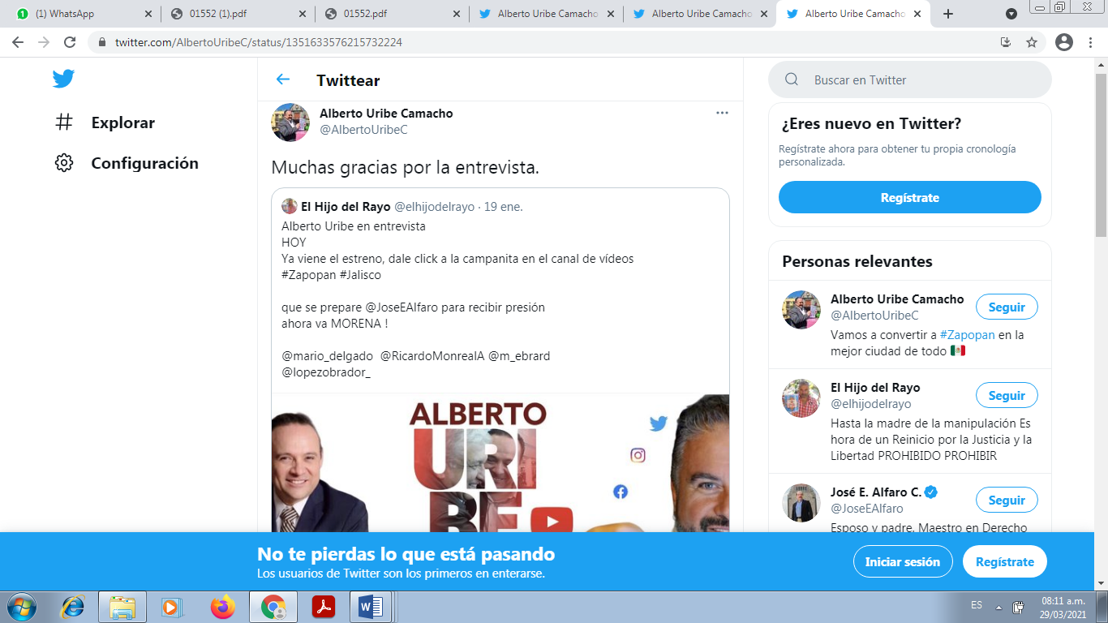
22-01-2021 | https://www.facebook.com/AlcaldesdeMexico/videos/688887585121920/UzpfSTIxMiYwOTQ3ODgyODA3NjozOTMzNjQxOTk2NzI0Nzq3  Minuto 9:28 a 18:42  ALBERTO URIBE: A ver, la pandemia, una gran realidad es la perdida en todas partes, el presidente Biden en su discurso de esta semana, y me parece que es un tema muy real, en varias líneas paralelas, por ejemplo, yo he estado visitando colonas de las más, digamos más abandonadas, más necesitadas y estoy supervisando el alumbrado, estoy supervisando las calles, las banquetas, y diferentes cosas que normalmente tienes que revisar cuando quieres gobernar un municipio y evidentemente las lámparas que yo veo les faltan mucha potencia, otras que no tiene alumbrado, tienes que empezar en dos figuras, continuar con tu proceso de inversión privada por un lado , 2. Continuar con, no continuar más bien entrarle a la internacionalización de la ciudad la de Zapopán que es chamba de la Secretaria de las relaciones exteriores entre otras, será, ser el director el responsable de la internalización de las ciudades en México, es decir, una vez que definimos los ¿Qué?, con muchísima claridad que vamos a concentrarnos con todo, tenemos los ¿Qué? en Zapopán, empezamos a construir los ¿cómo?, y en los ¿cómo? es en donde está la cooperación internacional, porque esos ¿cómo? Ya están hechos en otras partes, es decir los ¿qué?, tienes que definir los ¿Qué? En cuestión en dos lugares, ahora tienes que construir los ¿cómo?, cuando construyes los ¿Como? entonces tenemos que voltear a ver ¿Cómo le hicieron en diferentes lugares para utilizar recursos? y además para generar la cooperación internacional, eso será una tercera parte, la segunda es, lo del empleo, pero lo otro es agarrar el control de las diferentes colonias que me parecen centrar empezar a rehabilitarlas los que menos tienen, porque casi en Zapopán se ven en las zonas medias y altas en su tema inversión, pero me parece que hay mucho que construir en todo este tema, la del agua será un asunto que estaremos empujando en el SIAPA de Jalisco, el área metropolitana tiene un sistema operador de agua Tlajomulco estaba afuera, Zapopán estaba adentro y tenemos que estar revisando lo que estamos haciendo, su calidad de agua, su distribución, su tratamiento de la misma, ¿cómo está el tema de algunas zonas que se pueden inundar?, tienes mucho crecer por que todavía tienes bastantes terrenos, tienes que empujar cosas que son centrales como, la ampliación de la línea 3 del tren ligero, por ejemplo llega hasta periférico, o a Tesistán, en Tesistán tienes miles de personas, tienes que tener mucha claridad para arreglar ese transporte, si fuera como un tren ligero pues sería extraordinario, pues sería una conexión, una vez que vas construyendo todo este modelo para el municipio, tienes que empezarte a meter algo que es muy importante, necesitamos sacar a los niños a través del deporte, tenemos un problema de drogadicción, muy importante también en el municipio de violencia, de feminicidios, de niños con consumo de cristal, y otro tipo de cosas que están acabando a nuestra niñez y por supuesto que tienes que hacer un gran pacto con las escuelas que tienes en la SEP, con los profes yo siempre trabajo de la mano, porque nos enseña valores, también trabajo muchas cosas con las iglesias, aunque luego, algunos se enojan ahí particularmente, los que se creen como liberales, pero nos son liberales, son conservadores, porque no sé qué es una cosa ni que es otra, lo que sí sé que en muchas de las comunidades juegan un rol importante, con los que necesitamos construir valores juntos para bajar también, hacer equipo y bajar con las iglesias y con todas, para empezar hacer equipos entre todos, padres de familia, entre escuelas, entre presidentes de colonos y empezar a hacer toda una energía donde podamos estar generando otro tipo de resultados, en este momento estoy revisando todos los indicadores del municipio, voy a meter de lleno, en estos días, el problema que traía es que andaba de precandidato en Guadalajara, entonces eso me quitaba tiempo de concentración de los dos lugares, pero estoy convencido que al final del mandato de la gestión terminaremos con más presupuesto, que incluso que Guadalajara hoy en día, y eso va hacer gran noticia nacional, por supuesto, del municipio de Tlajomulco brincamos de 1,600 a 3,300 millones, duplicamos el presupuesto, por eso me dieron el premio de mejor administrador de las mejores finanzas de México, revista Alcaldes, y también una exclusión europea, porque es clave este tema, es clave la administración ,es central la administración, es central controlar tu municipio, contralar la administración, controlar tu policía, controlar tus cámaras, controlar tu territorio, que como ya les dije es extenso y es complejo, por su propio tamaño ¿No?...”  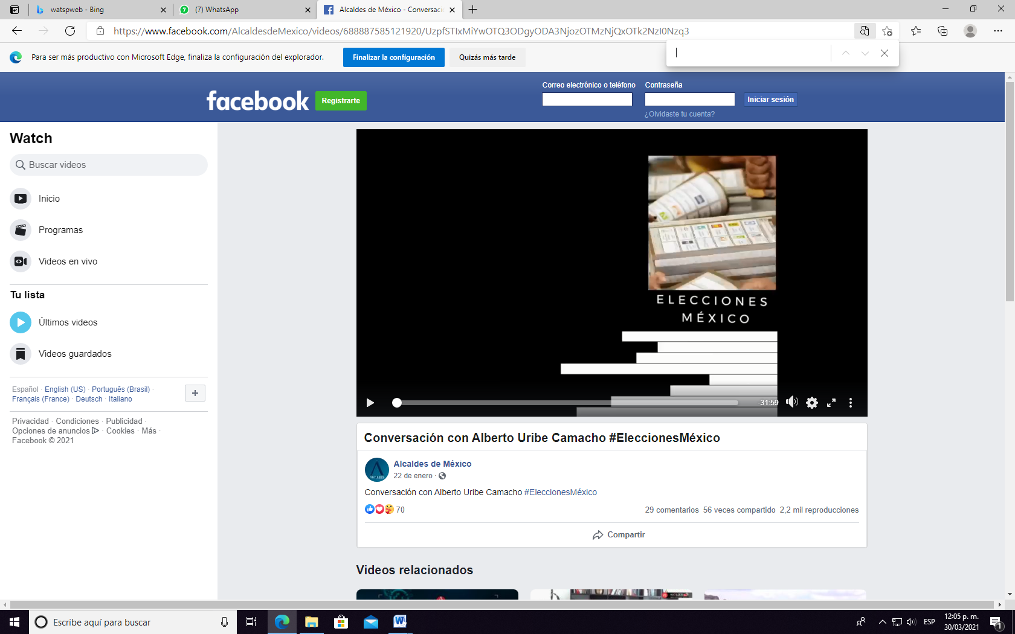
24-01-2021 | https://fb.watch/4rJC3j5RsD/  https://www.facebook.com/AlbertoUribeCamacho/  “…El hipervínculo listado me direcciona a la página de la red social “Facebook”, como se indica en letras color blanco en la parte superior izquierda, y del lado derecho los campos de llenado de datos para ingresar: “correo electrónico o teléfono” y “contraseña”, así como del botón “Entrar” y a “¿Has olvidado los datos de la cuenta?”; al perfil de nombre “Amigos de Alberto Uribe” y a un costado el símbolo de un mundo, que la identifica como una cuenta pública, asimismo, se advierte una publicación de fecha 24 de enero del 2021, titulada “ Alberto Uribe preferido para ser candidato a Presidente Municipal de Zapopan por partido MORENA, consistente en un video cuya duración es de 01:02 un minuto, dos segundos y al reproducirlo se advierte lo siguiente:  Se aprecia en la portada, un recuadro con fondo en color tinto y otro recuadro encima en color blanco y letras negra y tinto y dice: “Amigos de Alberto Uribe”, continuo con la reproducción del video el cual muestra a una imagen del sexo femenino a manera de caricatura quien se aprecia estar moviendo la boca y a su vez una voz femenina que acompaña la redacción, al fondo se aprecia unas letras que dicen: “Zapopan”, una imagen con franjas en negro y puntos en color rojo y las letras “polymetrix”, abajo dice: “Estudios Estratégicos”, al fondo se observa la frase “ZAPOPAN” en letras de colores; continuado con la reproducción de video, se escucha la voz que dice: “De acuerdo a la reciente encuesta de polometrix para conocer las preferencias electorales rumbo a la elección para presidente municipal de Zapopan Jalisco, en la medición de partidos, si hoy fueran las elecciones, el partido Morena obtendría un triunfo contundente ya que 21.8 veintiuno punto ocho por ciento, de los encuestados le daría el voto, situado muy encima de los demás partidos, en lo que respeta a los otros precandidatos del partido Morena para contender en dicho municipio, Alberto Uribe Camacho, es el preferido para ser el candidato cuenta con el respaldo de 40.5 cuarenta punto cinto por ciento de los encuestados, cabe señalar que Alberto Uribe, es quien posee mayor formación, grado de doctorado en trámite, así como mayor experiencia, ya gobernó dos veces un municipio metropolitano y es el Jalisciense más relacionado con el gobierno federal, con gran trayectoria política” a bajo del video dice: “Alberto Uribe preferido para ser candidato a Presidente Municipal de Zapopan por Morena”. El video ha sido reproducido 5736 veces, cuenta con 5 comentarios y 95 veces se compartió…”  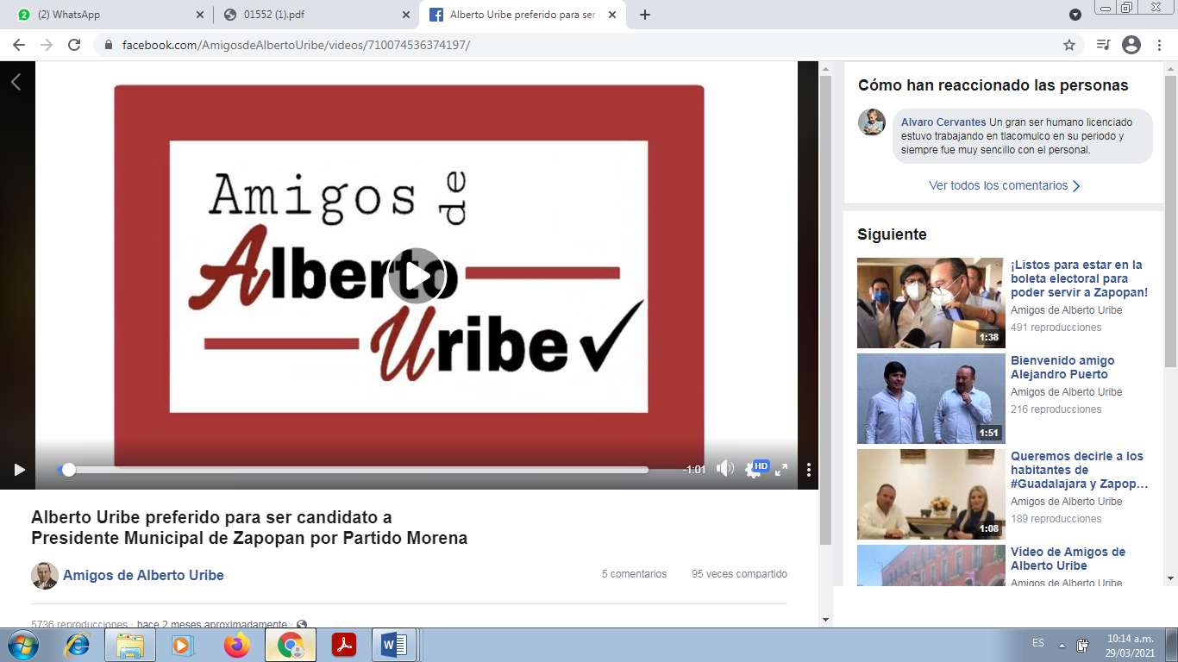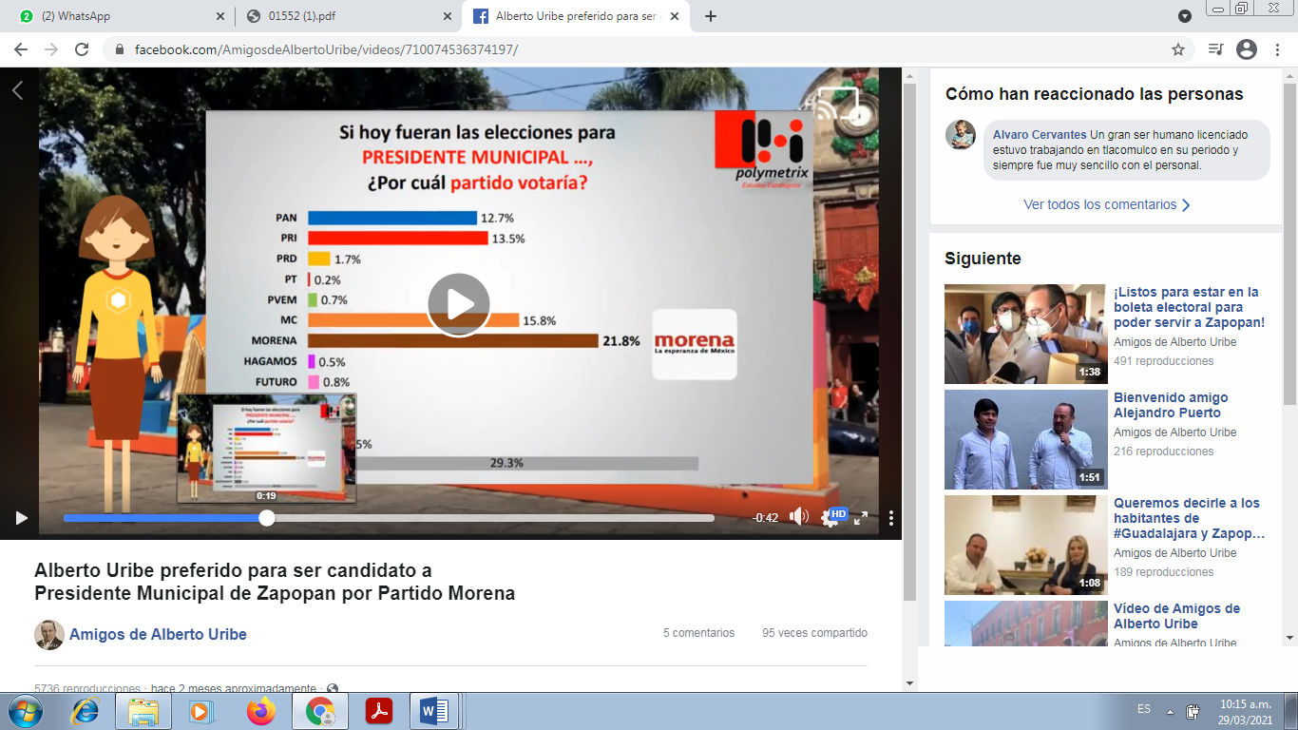  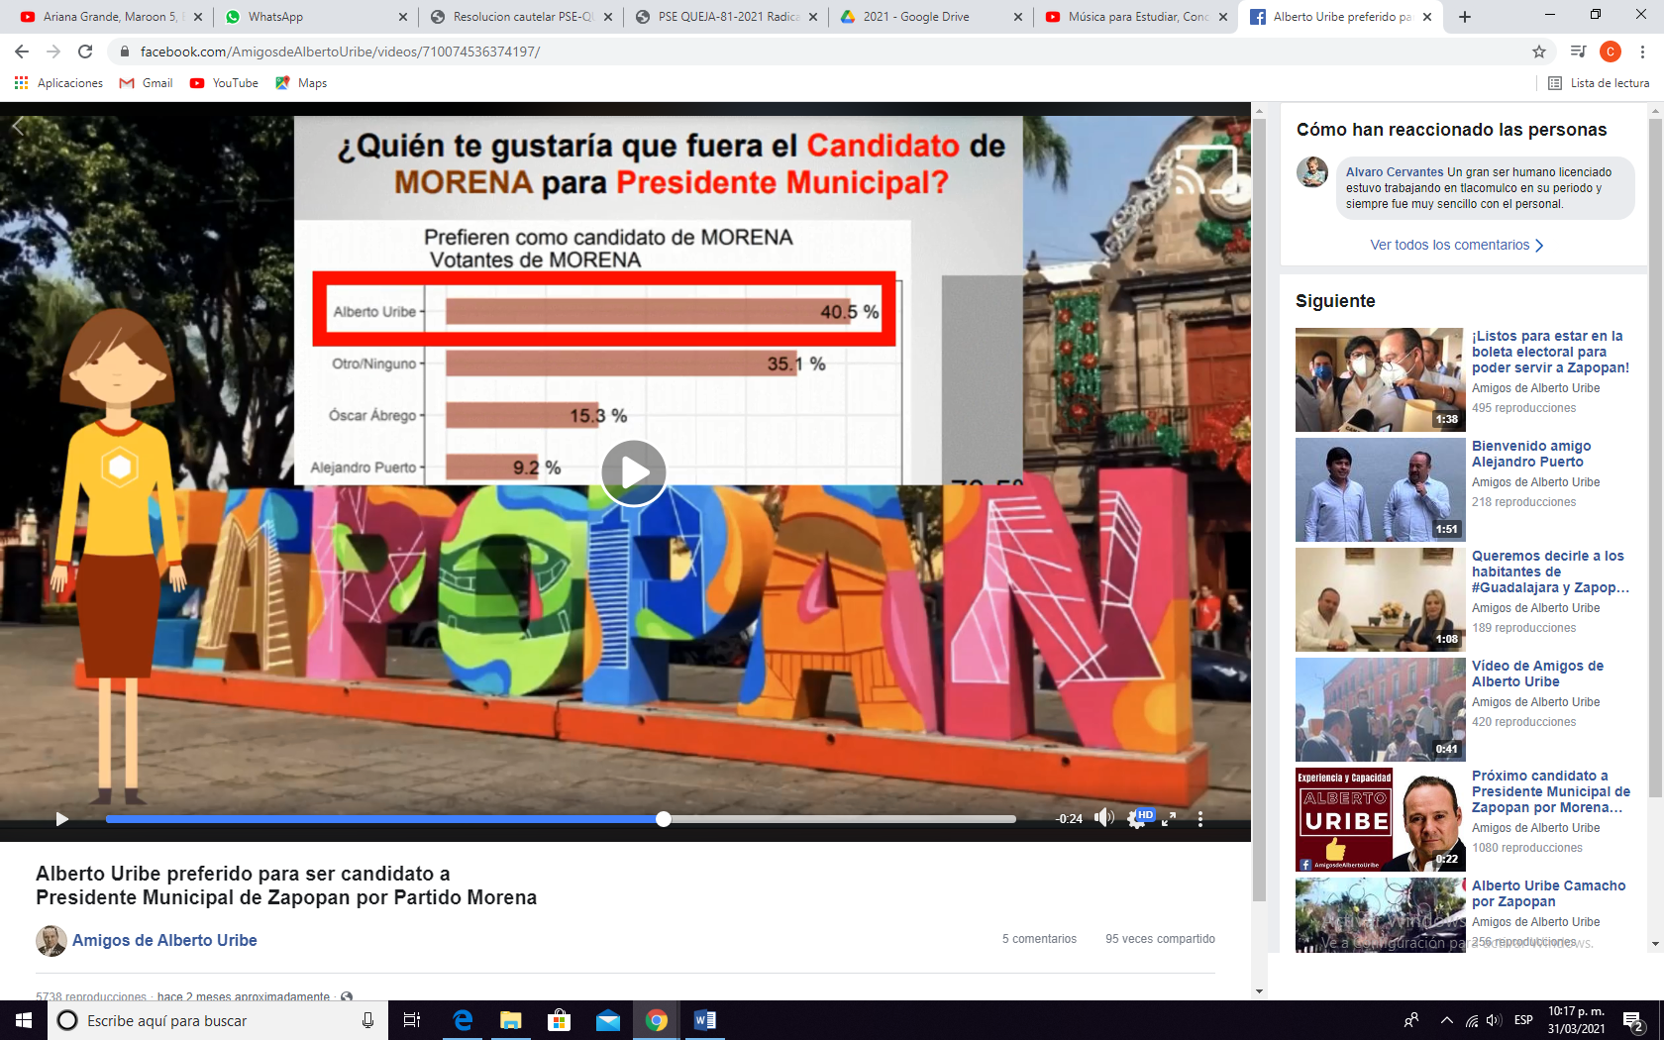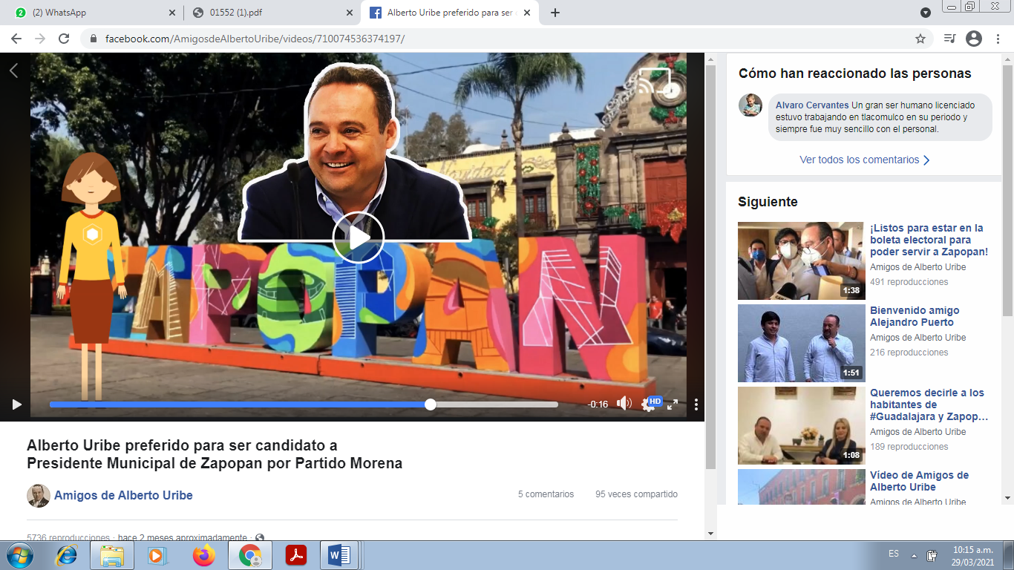
04-02-2021 | https:www.facebook.com/AlbertoUribeCamacho/videos/413556469736802/  “…Muchas gracias, gracias por acompañarme hoy en este momento estamos realizando el registro a la aspiración a la candidatura presidente municipal, el municipio de Zapopan, lo cual me siento profundamente orgulloso, me siento orgulloso de poder, ser quién puede encabezar los esfuerzos de Morena para buscar la presidencia municipal, decirles que hay claridad de varias cosas, la primera es que la sociedad quiere ser escuchada, no voy a llegar nada más con una receta mágica, independiente de, tener un respaldo de un equipo muy importante para hacer justamente una estrategia de seguridad, respaldados incluso por los equipos que estuvieron en la ciudad de México en la época de Marcelo, respaldados por la orden materia de seguridad, y la gran preocupación evidentemente de la ciudadanía en el momento, el tema de la seguridad, el 70% de la población se siente completamente insegura y en este sentido nosotros, vamos a sentarnos vamos a recorrer las colonias, vamos a platicar con nuestra gente, vamos a escuchar sus necesidades, me parece que es un momento de poner pausa, todo mundo habla y nadie se escucha, todo mundo dice cosas y nadie está dispuesto a escuchar a los demás y es un asunto central, tenemos que poner una pausa en el estado en un momento de confrontación, todos contra todos, un momento donde el Covid es una verdadera realidad, en un momento donde hemos perdido familiares muchos de nosotros, que tenemos que ser mucho más sensibles, que tenemos que construir, que tenemos que construir siempre, sin pensar en la destrucción, lo digo muchas veces quien construye destruyendo, va a recibir la destrucción en automático, es la propuesta que yo quiero encabezar, necesito a la gente de bien de Zapopan, necesito a hombres y mujeres que sean libres de pensar, libres de criticar, a mí me gusta la autocrítica y no entiendo la política de otra forma, no soy de los que el autoritarismo los sigue, los que me conocen saben que soy tolerante, saben que me gusta hacer puentes de comunicación, con los profesores, con los trabajadores, con los sindicatos, con los comerciantes del municipio, con todos aquellos que le dan vida, con los empresarios mismos, con la academia instalada en el municipio, vamos a hacer además de escuchar técnicamente, vamos a escuchar a la gente en su sentir, vamos a recorrer todas las colonias, decirlo con claridad, mi prioridad son los que menos tienen, más para los que menos tienen, esa es una gran frase que tiene una gran ¿? Que hay que defender de por vida, pero que además tenemos que meternos a colonias, que yo he visto que el alumbrado público esta terrible, las condiciones están terribles, Zapopan, no solamente esta….”  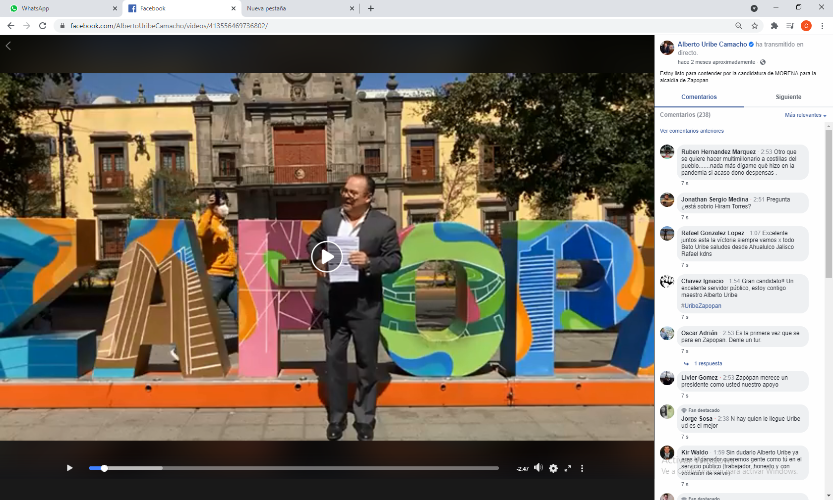  https://twitter.com/AlbertoUribeC/status/1357460930607648769  “Así comienza el camino para hacer del municipio un lugar donde quepamos todos, incluyente, con oportunidades para los jóvenes y los adultos mayores, que este a la altura de los retos que tiene México. Vamos a buscar todo el apoyo del @GobiernoMX para lograrlo, ¡cuento contigo!”  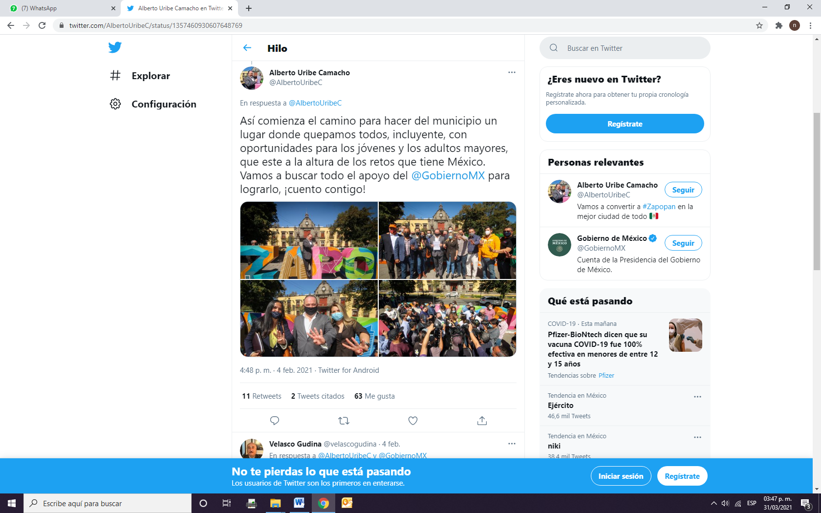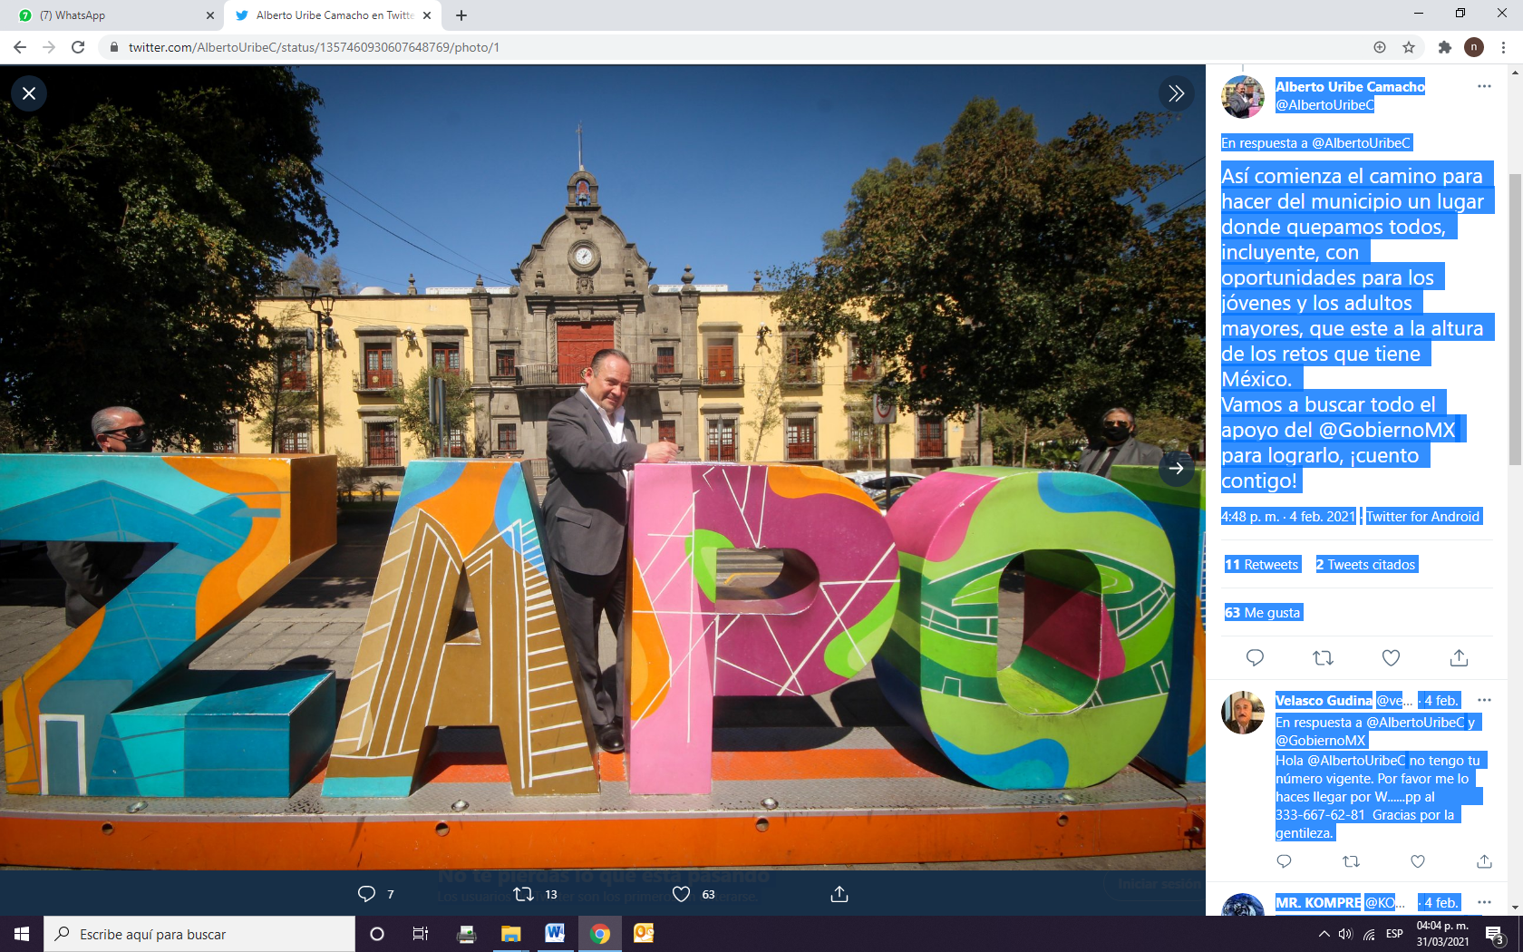  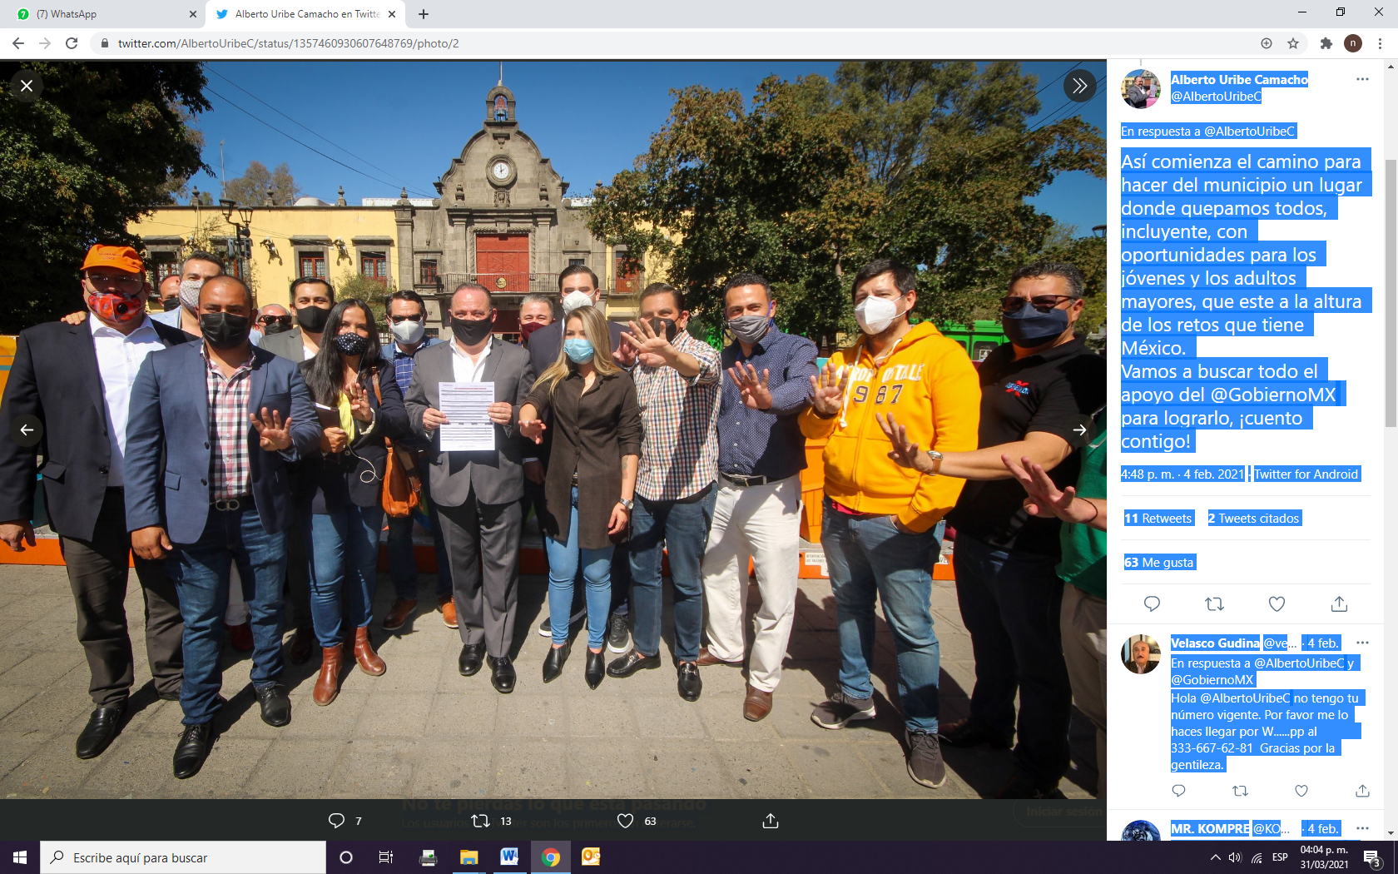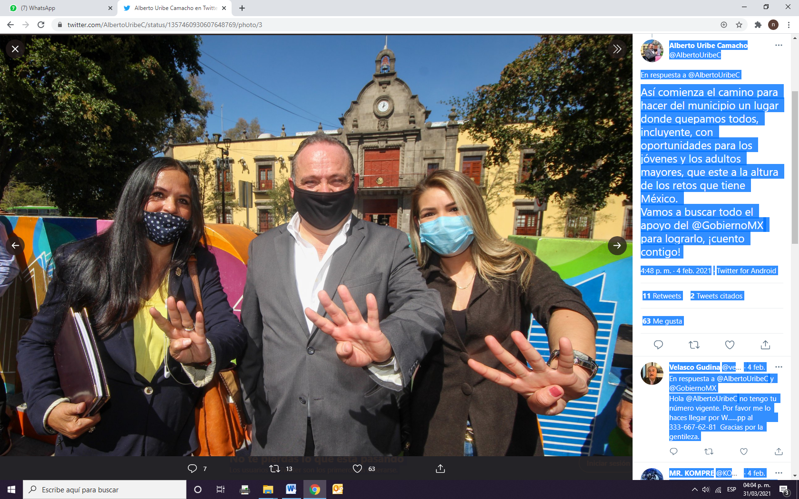  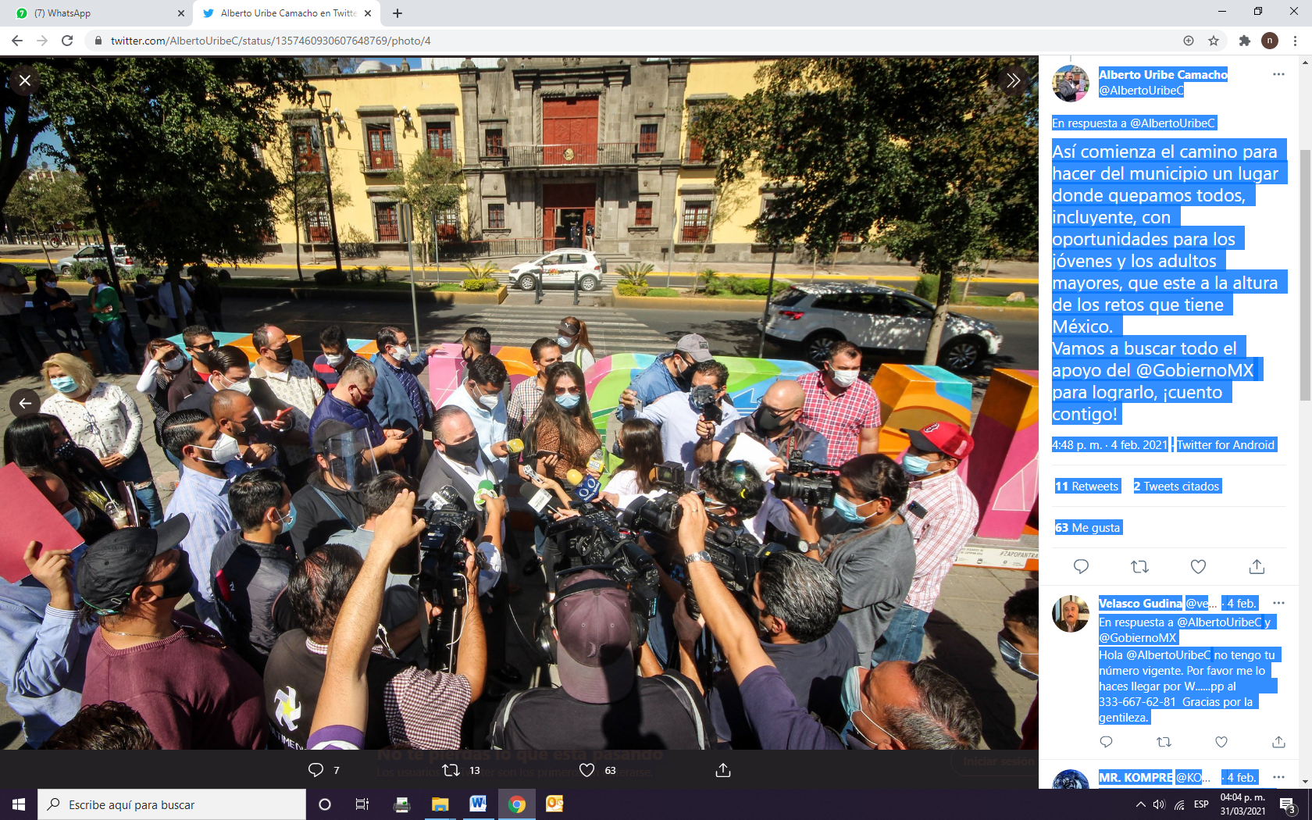  https://twitter.com/AlbertoUribeC/status/1357460895664926720  “Hoy me registre para contender por la candidatura @PartidoMorenaMx, para la presidencia municipal de #Zapopan”.  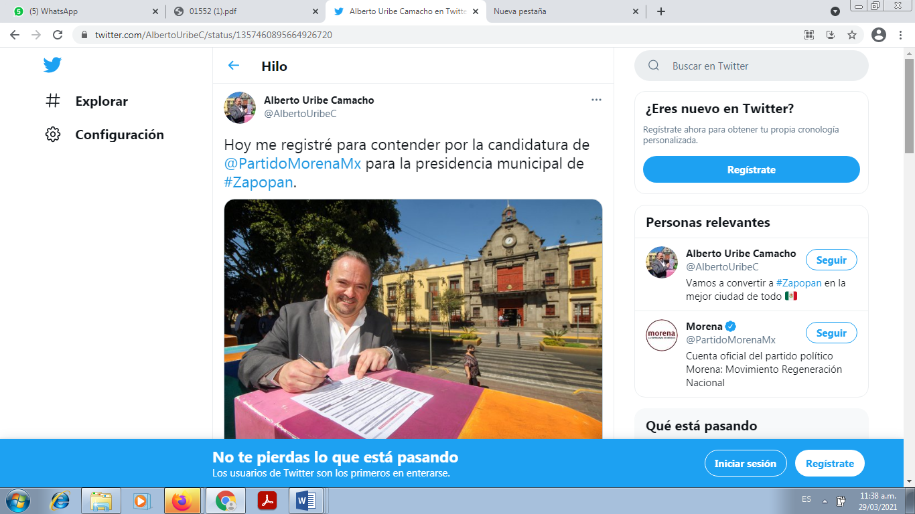
05-02-2021 | https://www.facebook.com/AlbertoUribeCamacho/videos/434932500954332/  https://twitter.com/AlbertoUribeC/status/1357771598821019653  https://twitter.com/AlbertoUribeC/status/1357773457338093574  “Me encuentro con Claudia Delgadillo, aspirante a la alcaldía de Guadalajara por Morena, escucha nuestro mensaje, ¡queremos que a la ciudad le vaya bien!”  ALBERTO URIBE: Soy Alberto Uribe estoy platicando con Claudia Delgadillo de nuestro registros, ayer me registre como precandidato a la presidencia municipal de Zapopan, por el partido MORENA y apenas antier Claudia Delgadillo, me hubiera gustado haberla acompañarla en su registro estamos platicando de la problemática de la ciudad, como poder coordinar dos candidaturas pero dos visiones sobre todo en temas que a la gente le preocupa como es la seguridad, y es un gusto estar aquí, para decir mi respaldo total para que sea candidata y seguramente será presidenta municipal será la primera es para Claudia Delgadillo, y que gusto estar aquí contigo Claudia.  CLAUDIA DELGADILLO: muchas gracias a todos los habitantes de Zapopan y Guadalajara usted van hacer escuchados, pero también les vamos a resolver, por eso nosotros decidimos jugar con este partido ganador, vamos a jugar con morena porque vamos a gobernar con ustedes de la mano para que todos nos vaya bien.  ALBERTO URIBE: Alberto Uribe, candidato, precandidato o aspirante mejor dicho al municipio de Zapopan.  CLAUDIA DELGADILLO: yo soy Claudia Delgadillo soy tu amiga y estoy en Guadalajara voy a estar contigo siempre, Gracias Beto.  ALBERTO URIBE: gracias.  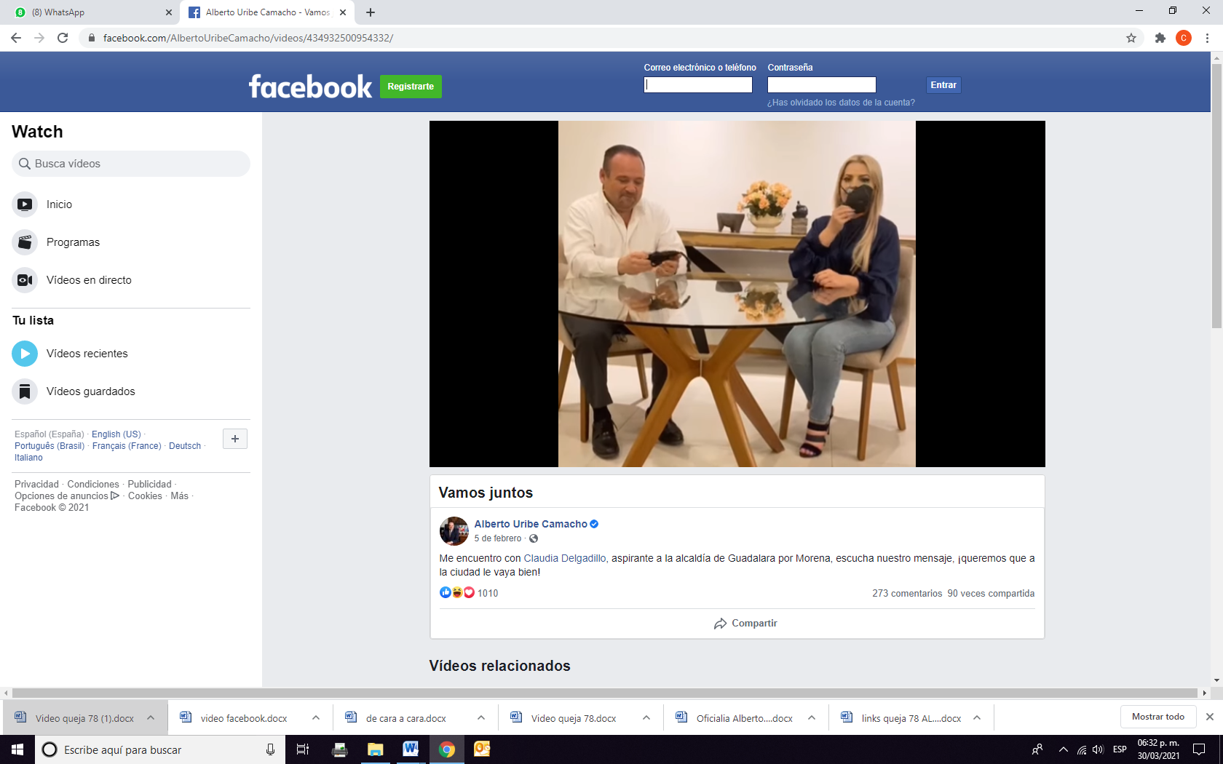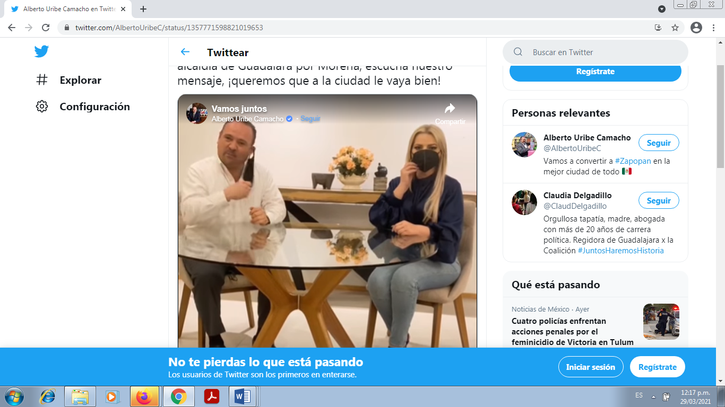
06-02-2021 | https://www.facebook.com/AlbertoUribeCamacho/videos/411401096617311/  “Cuando gobiernas tienes que escuchar a tu gente, pero cuando hay una emergencia tienes que sentir y estar ahí. Del problema hicimos una solución al realizar 5 vasos reguladores, por esa solución el Colegio de Ingenieros de Jalisco en 2017 nos otorgó la Presea Coloso de Plata por la ejecución del proyecto sistemas de protección a centros de población para la mitigación de inundaciones en la categoría de ingeniería hidráulica y sanitaria”.  “De ser presidente de Zapopan pueden saber que yo SI me enlodo los zapatos cuando gobierno”  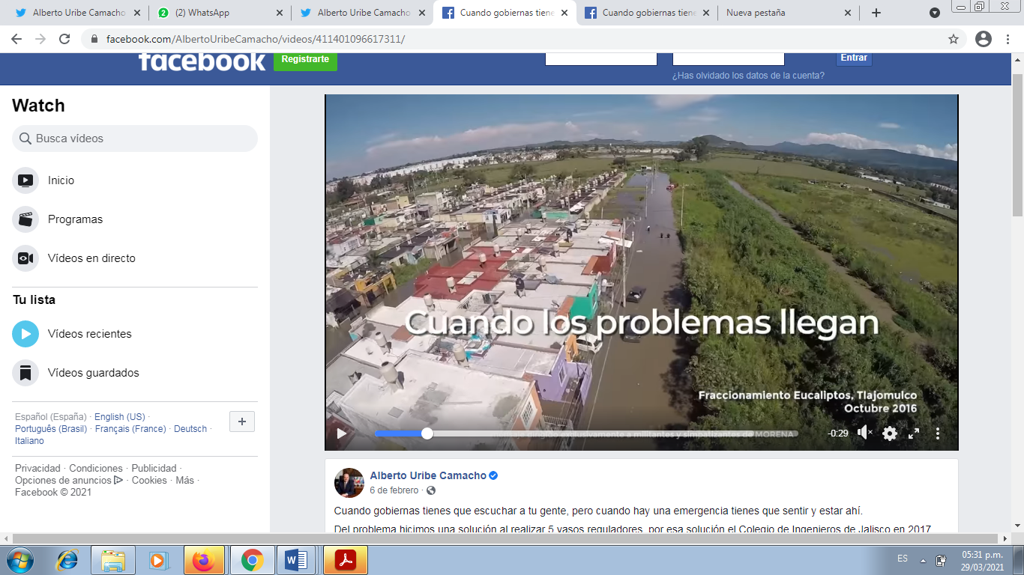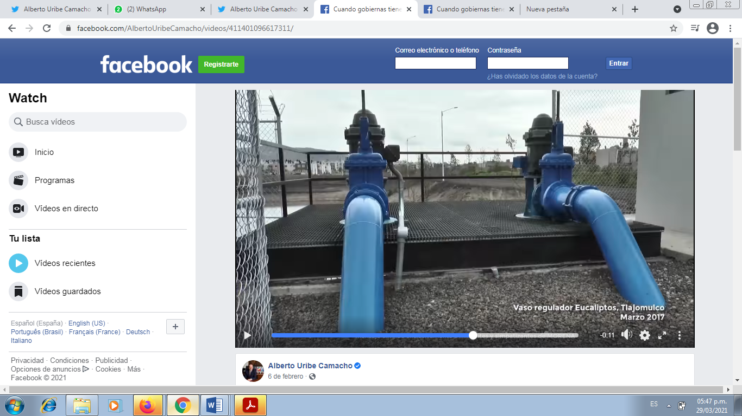  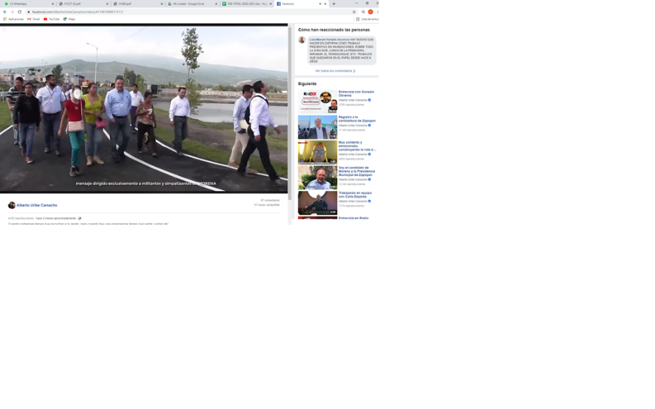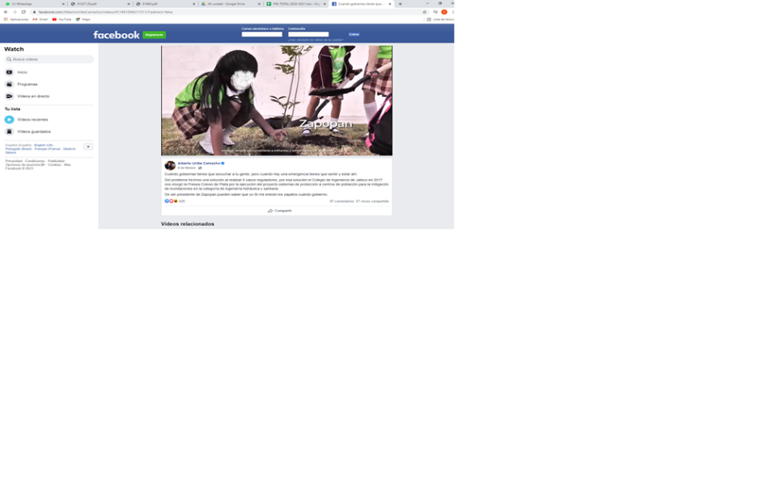  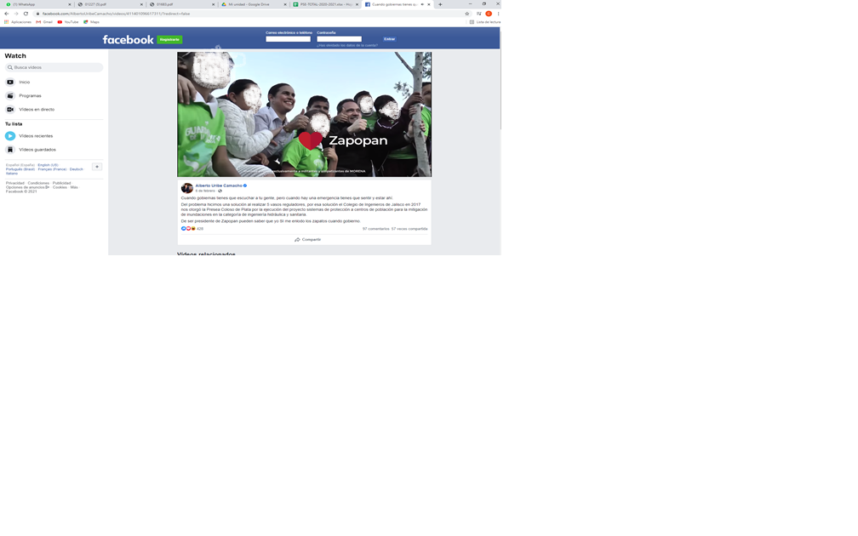
09-02-2021 | https://www.eloccidental.com.mx/local/anuncia-alberto-uribe-su-registro-como-precandidato-para-la-alcaldia-de-zapopan-por-morena-6324212.html  Examinando el contenido de dicho hipervínculo, me percato de que me direcciona a la página del periódico “El Occidental”, el cual puedo reconocer por el simple hecho de ver su contenido, prosiguiendo con la verificación, localizo una publicación correspondiente al día 04 de febrero del 2021, donde menciona como título “Anuncia Alberto Uribe su registro como precandidato para la alcaldía de Zapopan por Morena”  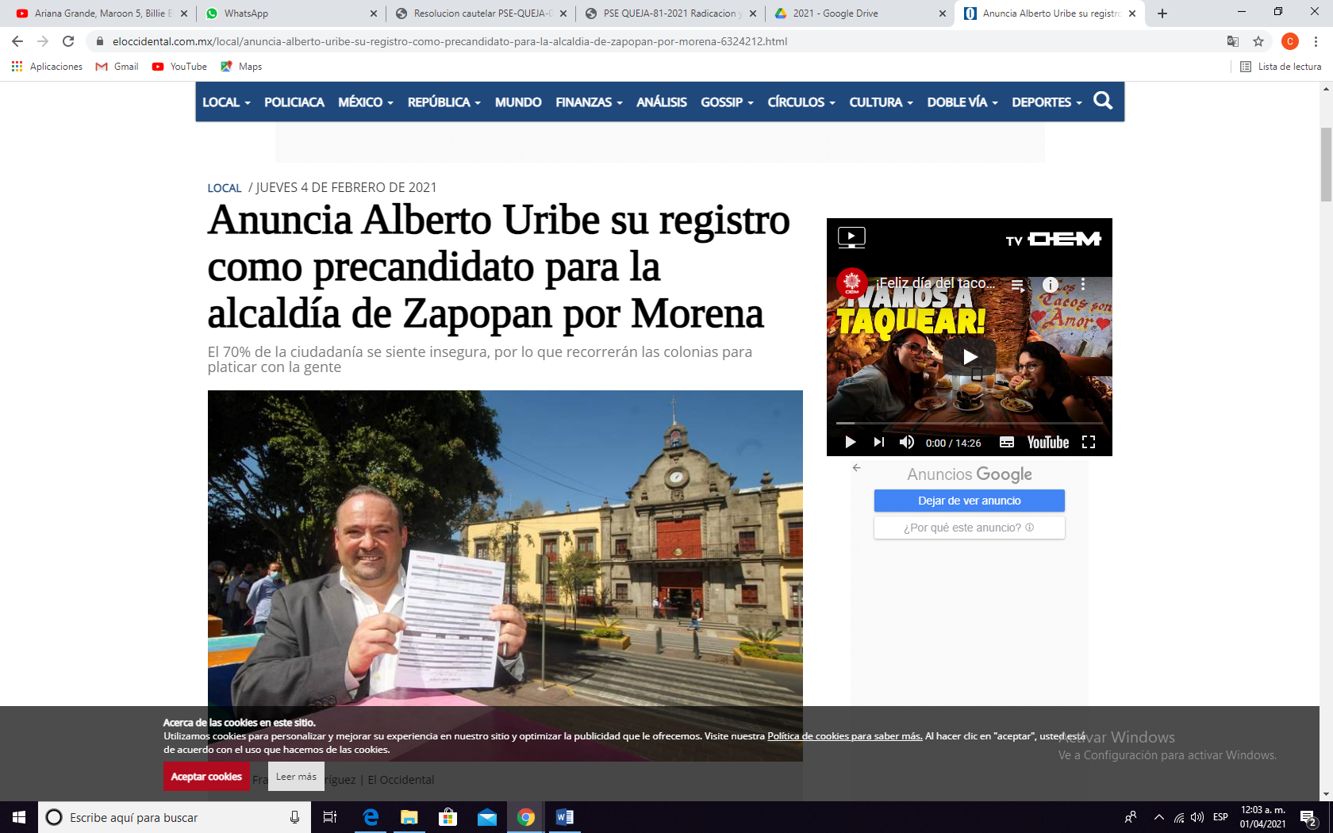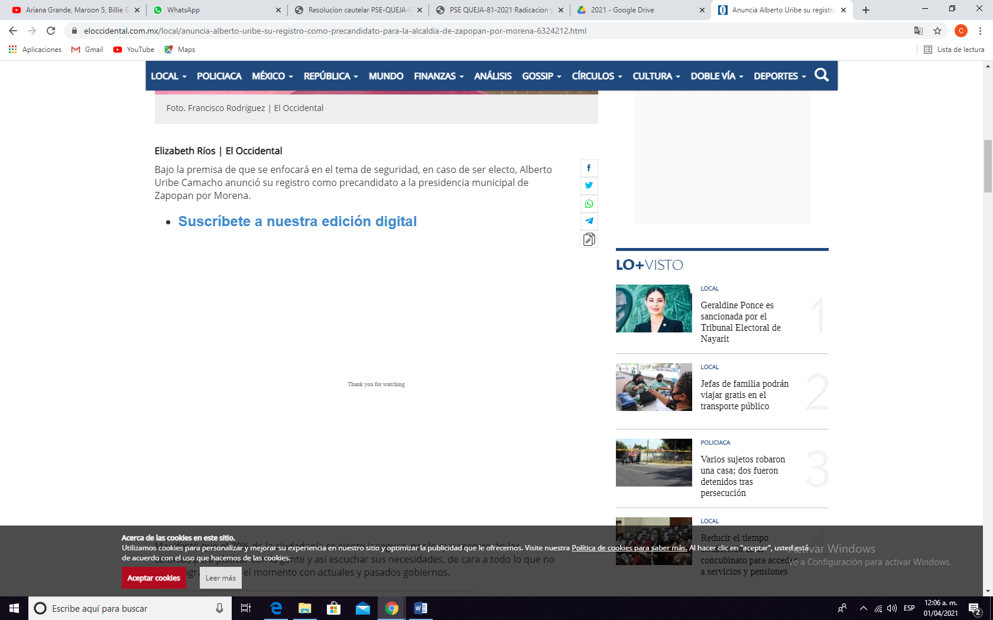  https://twitter.com/AlbertoUribeC/status/1359308122259660801  “Más del 70% de los zapopanos se siente inseguro, vamos a ir a cada casa, a cada rincón del municipio. Quiero conocer de cerca sus necesidades, vamos a trabajar en todo lo que no han logrado los actuales y pasados gobiernos”. Debajo de la foto, trae un enlace de una nota del periódico El Occidental  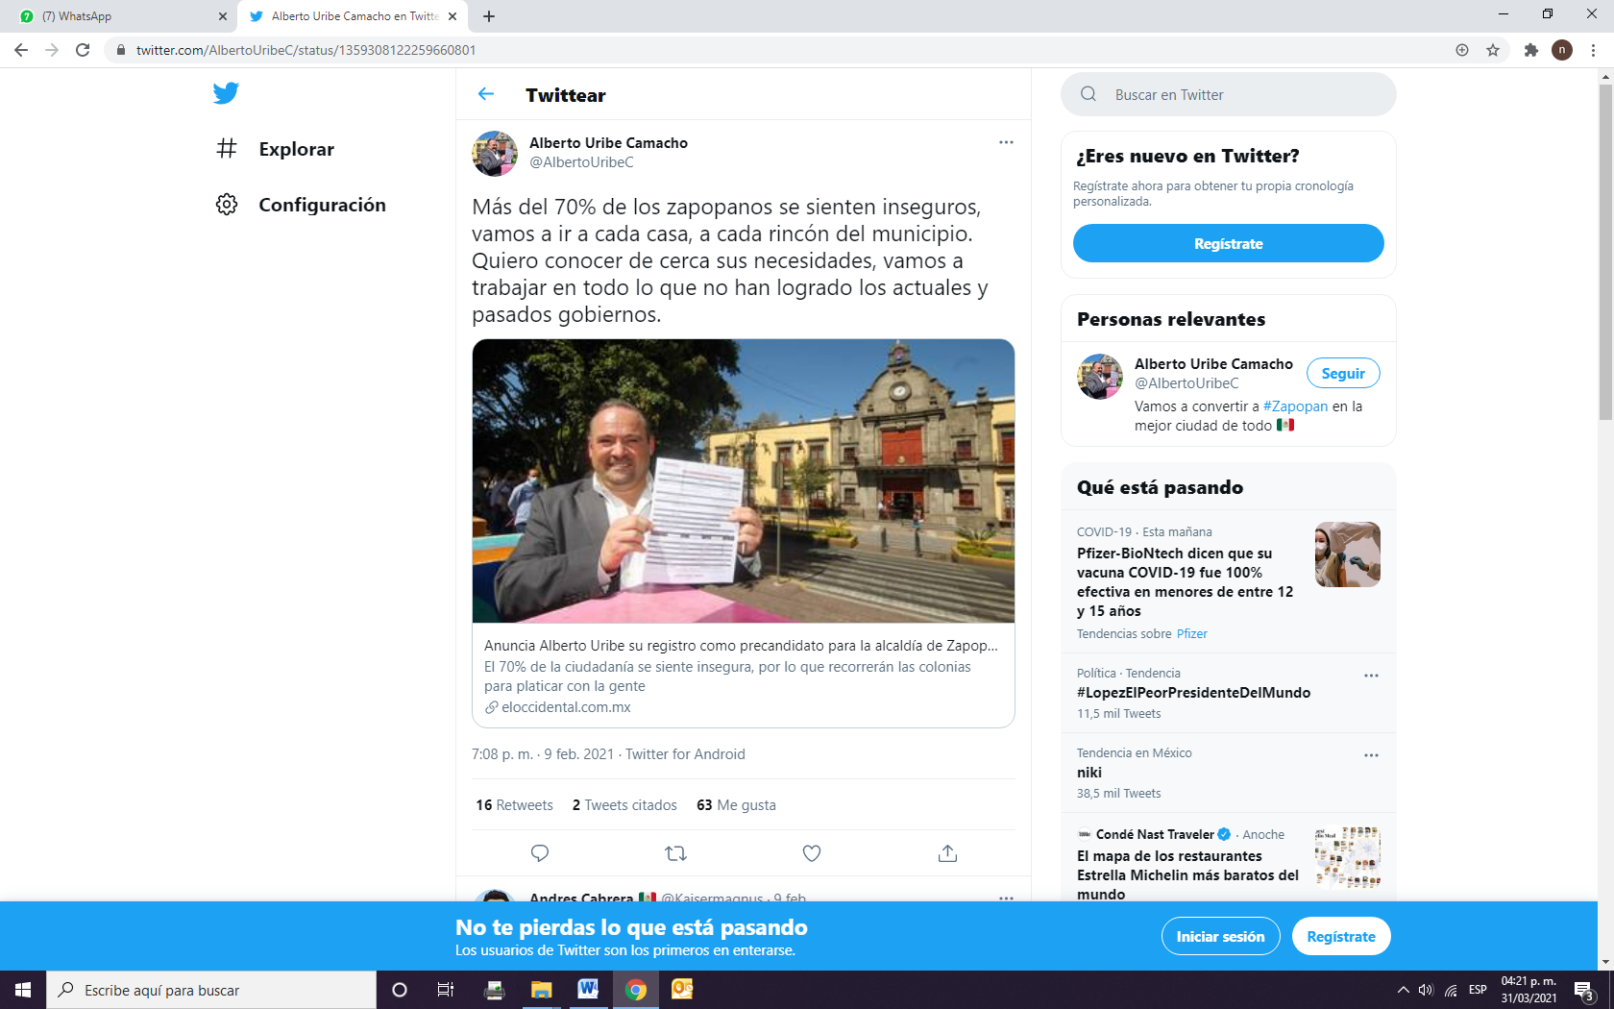
11-02-2021 | https://www.facebook.com/AlbertoUribeCamacho/photos/a.482436521845369/3988230181265968/?type=3&theater  “Si tienes Spotify, te invito a que escuches la entrevista que tuve con José Ángel Gutiérrez, solamente da click en el enlace. Gracias por tu tiempo, viene lo mejor para #Zapopan.”  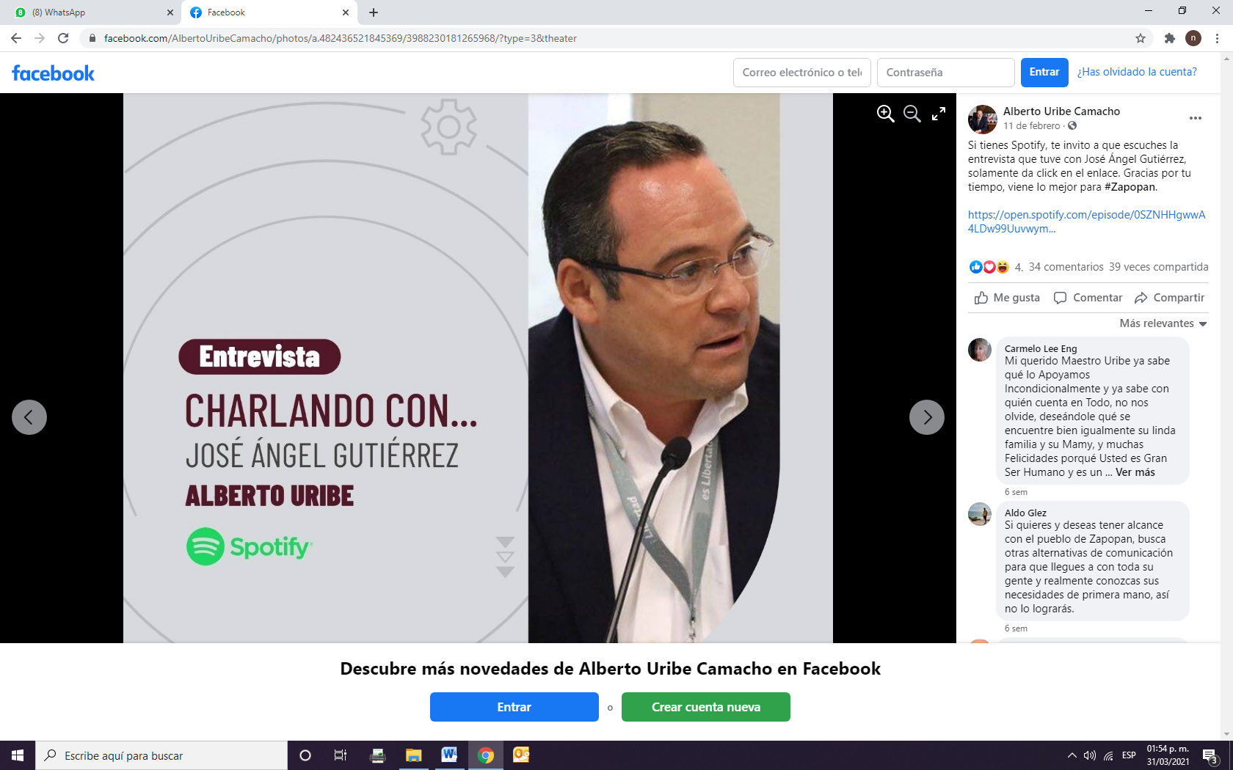  https://open.spotify.com/episode/0SZNHHgwwA4LDw99Uuvwym?si=a4wZO-FLToyreTk4hkhdYw&context=spotify%3A1zB8HahsDrZrg44gYRbSKO&nd=1
12-02-2021 | https://www.facebook.com/AlbertoUribeCamacho/videos/125113689426642/  “Acompáñame en esta charla con Enrique Toussaint, tocamos temas de suma importancia para #Zapopan. Déjame tu comentario”  “…ALBERTO URIBE: Estoy convencido de qué voy a ser presidente Municipal y a eso estoy jugando porque tiene que salir convencidos, si no estás convencido tú no vas a convencer a nadie por un lado, segundo pues al interior de lo que es Morena pues sí hay Precandidatos, entiendo y la realidad es que hablando de preparación, de perfil, de experiencia, de reconocimientos, Pues sí me siento más sólido que la mayoría de los que estoy contendiendo, a quiénes respeto profundamente, pero me parece que yo sí tengo claridad de qué tengo que hacer el primer día que llegue a gobernar, y eso te hace la gran diferencia, porque evidentemente gobernar a Zapopán no es un asunto que sea fácil, hay muchas cosas tan terribles cómo, cómo estoy comiendo en un restaurante qué está a la vuelta de donde fue la balacera, y la gente aquí dice que se oía cómo que si estuviera a una cuadra, y entonces no es posible que ninguna patrulla pueda llegar, no pueda llegar ahí, es muy extraño y entonces te habla de La gran problemática que tenemos en material de seguridad, o tienes que hacer cosas diferentes para tener resultados diferentes, porque ahorita la percepción es de 70% de inseguridad…”  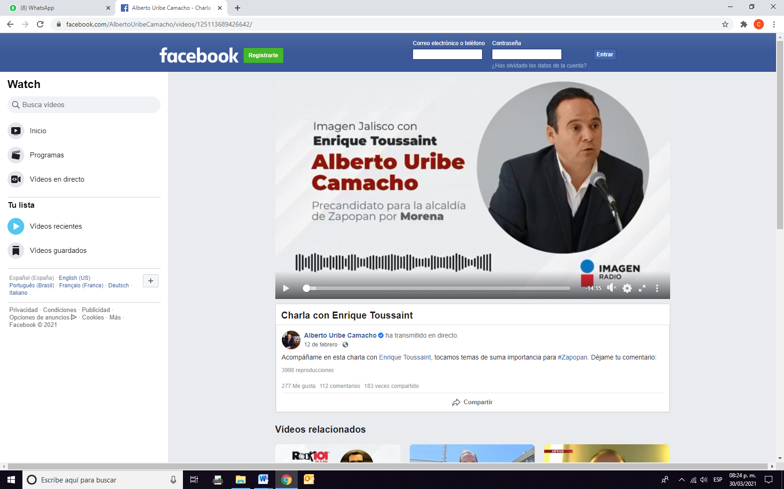  https://twitter.com/ImagenRadioGdl/status/1359993799766724609  #Entrevista #ImagenJalisco -¿Por qué #Lomelí no quiere que sea el candidato de Zapopan? ¿Cuándo se darán a conocer las candidaturas? ¿Qué retos hay en Zapopan  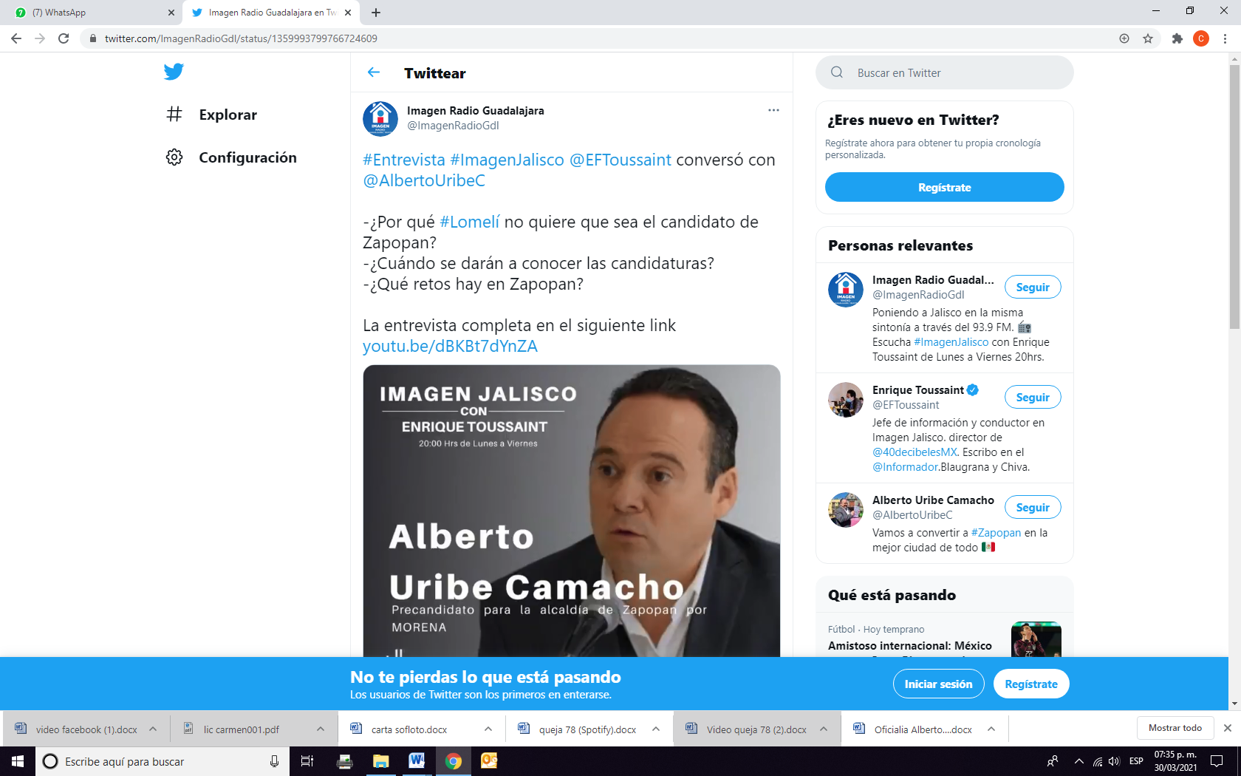
13-02-2021 | https://www.facebook.com/AlbertoUribeCamacho/photos/a.482436521845369/3992974074124912/?type=3&theater  “Esta es la cantidad de personas que quiere un mejor Zapopan”    https://twitter.com/AlbertoUribeC/status/1360641978476732418  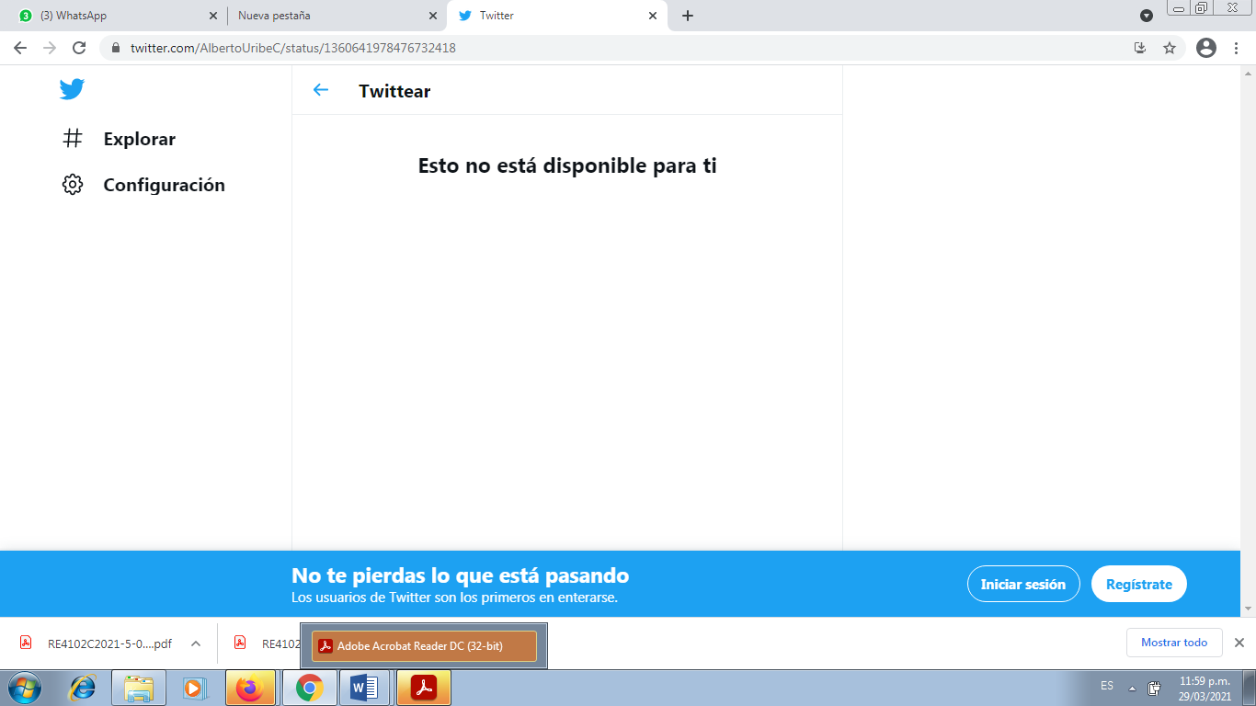
15-02-2021 | https://www.facebook.com/AlbertoUribeCamacho/photos/a.482436521845369/3998899136865739/?type-3&thea  ¿Ya viste lo que aparece en el buscador de Google cuando pones la palabra Zapopan? ¡Qué mal!  Cuando lleguemos nosotros ahí, aparecerá “ciudad innovadora”, “ciudad segura”, “con inversión extranjera”, “muchos empleos”, “finanzas sanas”, “la mejor ciudad de México”.  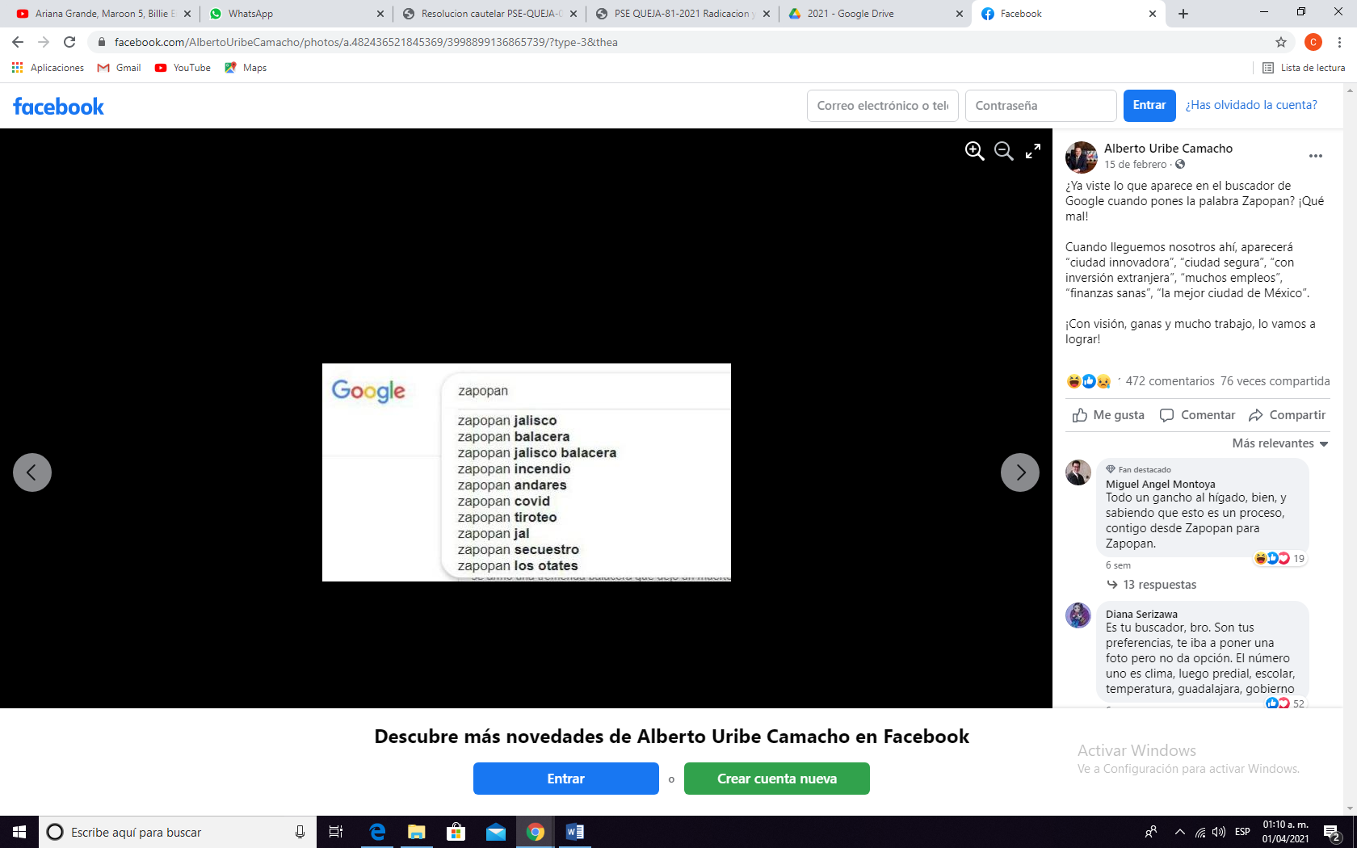  https://twitter.com/AlbertoUribeC/status/1361440025498558465  “¿Ya viste lo que aparece en el buscador de @Google cuando pones la palabra #Zapopan, ¡Que mal¡ cuando lleguemos nosotros ahí, aparecerá, ciudad innovadora, ciudad segura, con inversión extranjera, muchos empleos, finanzas sanas, la mejor ciudad de México”.  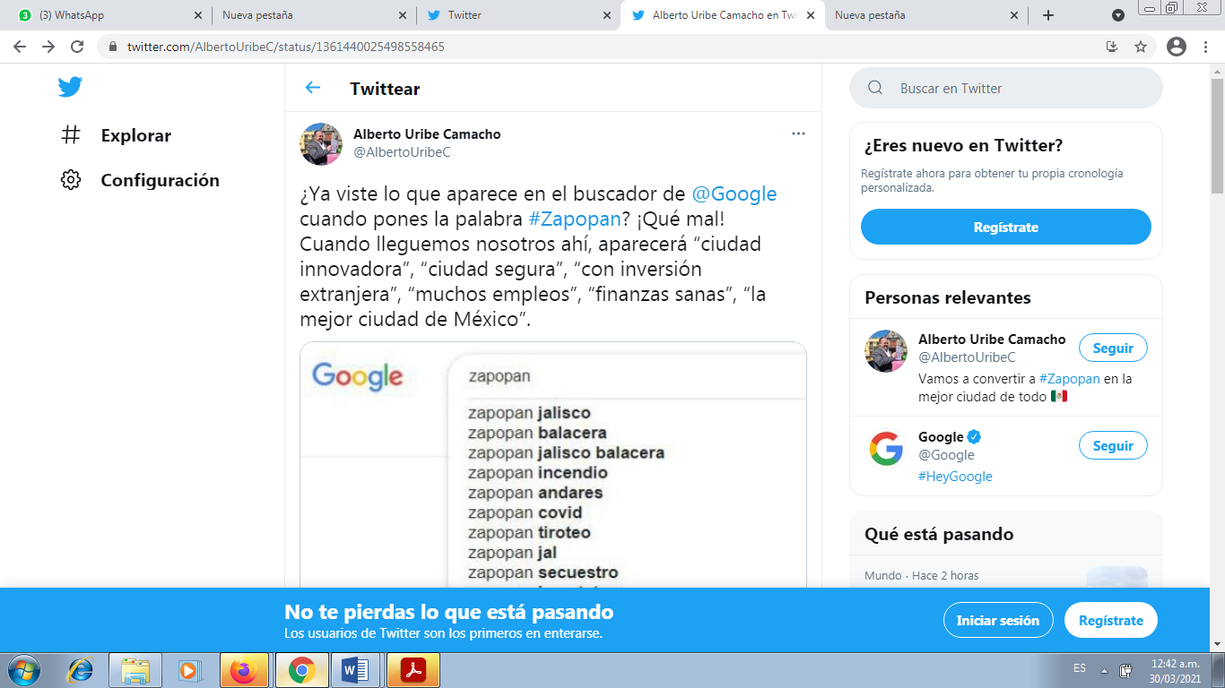
17-02-2021 | https://www.facebook.com/AlbertoUribeCamacho/photos/a.482436521845369/4003457386409914/?type=3&theater  “Somos 1´476,491 de Personas que queremos ver bien a Zapopan”  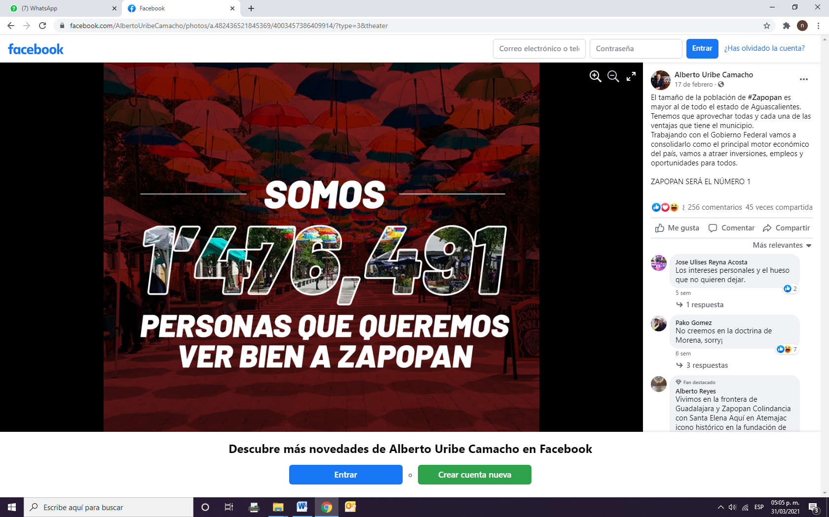  https://twitter.com/AlbertoUribeC/status/1362046963940610049  “Somos 1´476,491 de Personas que queremos ver bien a Zapopan”  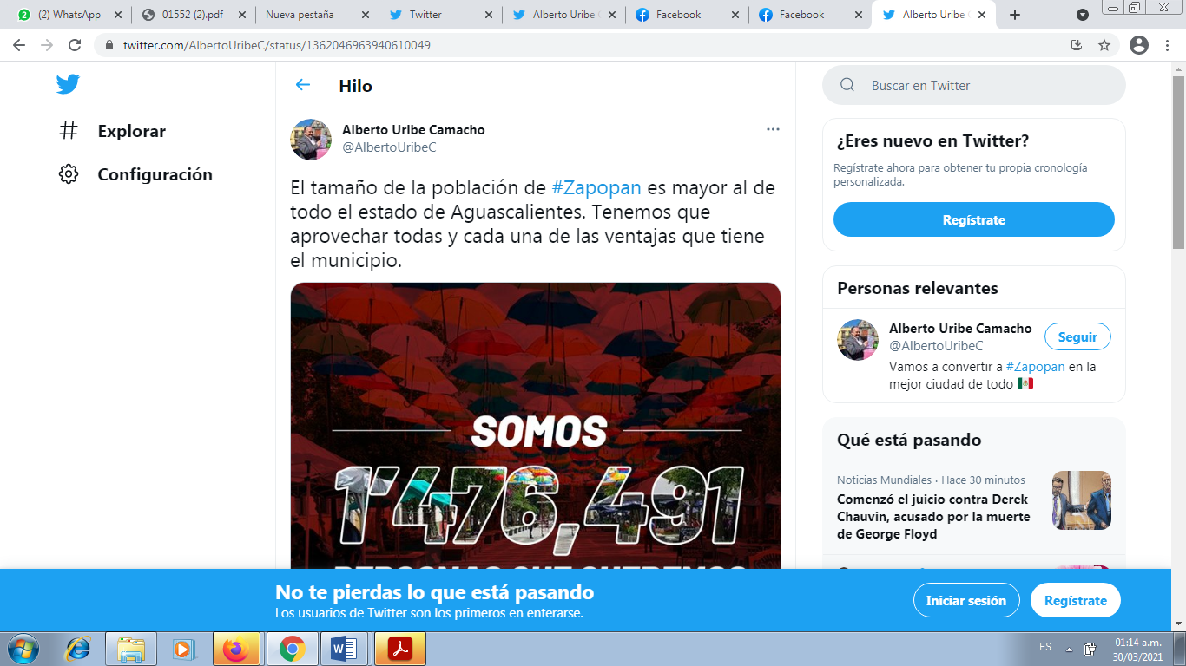
19-02-2021 | https://www.facebook.com/AlbertoUribeCamacho/videos/460772688456650/  “Fuerza, alianza y determinación definen nuestro trabajo, les comparto la entrevista que tuve con Jonás y Mario Muñoz en Radio Metrópoli por 1150 AM. Comenta aquí debajo, estaré leyendo”  Minuto 3:25 al 4:15  “…ALBERTO URIBE: Sí, haber y decirles con claridad yo estoy convencido que seré candidato de Zapopan y presidente municipal y en ese sentido , Estoy trabajando también en una serie de diagnósticos con muchos técnicos qué así tiene que ser y también trabajando en la construcción de lo que sería La campaña imagínese usted Nada más Para cubrir casillas con el tamaño que hoy tiene Zapopan, necesitamos Aproximadamente 4,900 personas 2 propietario y un suplente entonces estás hablando de algo grande, de un territorio muy grande también a recorrer y de varios Zapopán que tiene características de pueblos de ejidos de zonas altamente pobladas de zonas con mayor poder adquisitivo y es una mezcolanza de todos y evidentemente tienes que gobernar a todos por igual hombre mujeres preferencias sexuales, todos con el respeto cuando tienes que gobernar cuando gobiernas para todos…”  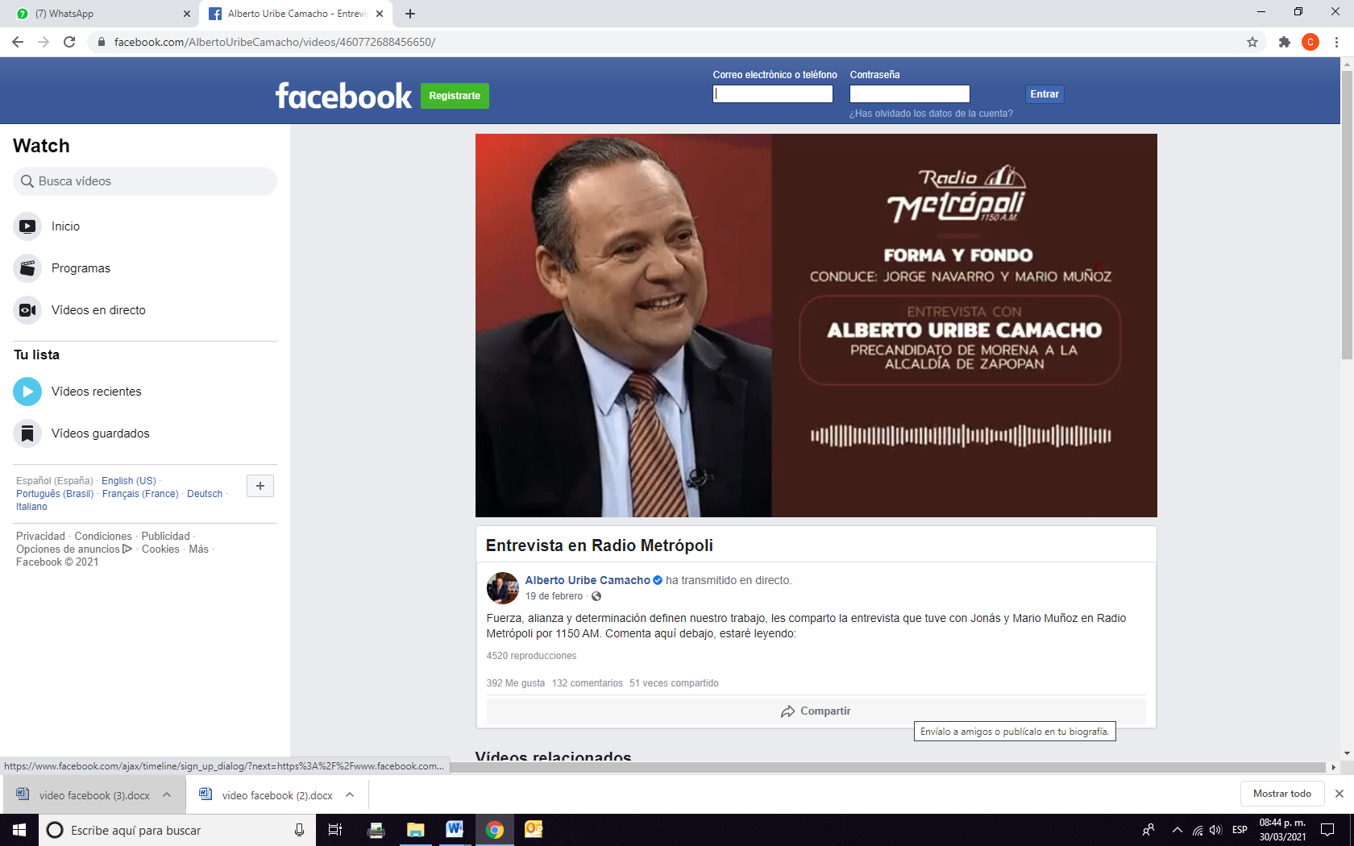  https://twitter.com/AlbertoUribeC/status/1362822142597947402  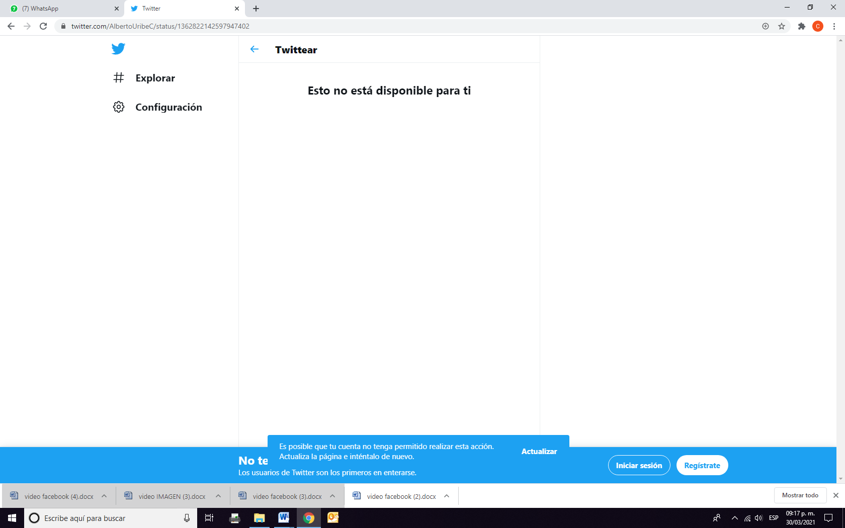
20-02-2021 | https://www.facebook.com/AlbertoUribeCamcho/photos/a.482436521845369/4011360682286251/?type=3&theater  “Tu opinión es muy importante. Si crees que haya otro tema prioritario déjamelo saber abajo en los comentarios:”  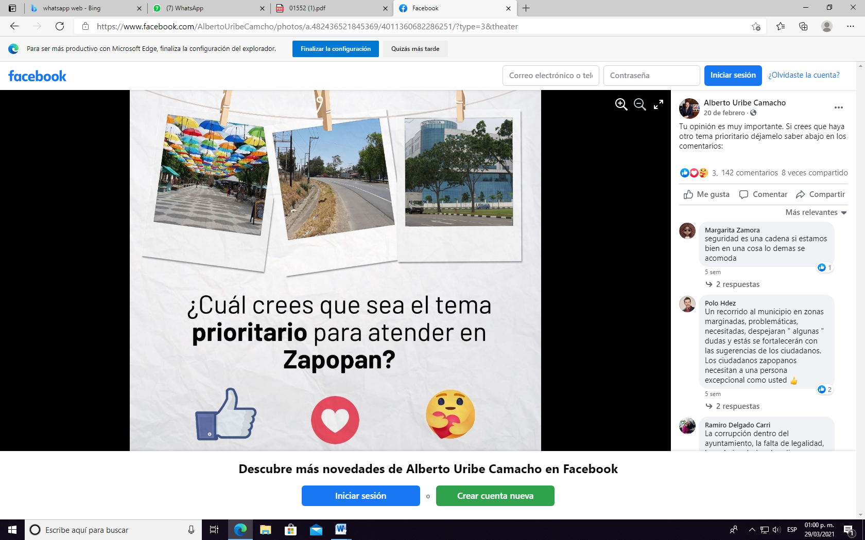
https://twitter.com/AlbertoUribeC/status/1363928756625281024

“Así será #Zapopan, como el árbol de zapote: grande, frondoso, lleno de vida y dando buenos frutos para todas las familias.”

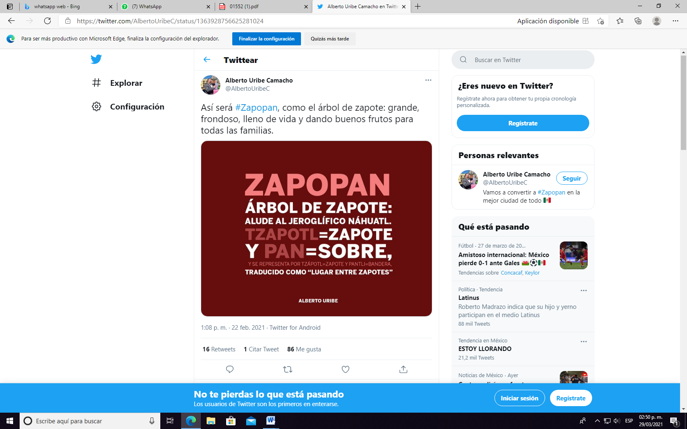

22-02-2021 | https://www.facebook.com/AlbertoUribeCamacho/photos/a.482436521845369/4016657465089906/?type=3&theater  “Así será Zapopan, como el árbol de zapote: grande, frondoso, lleno de vida y dando buenos frutos para todas las familias.”  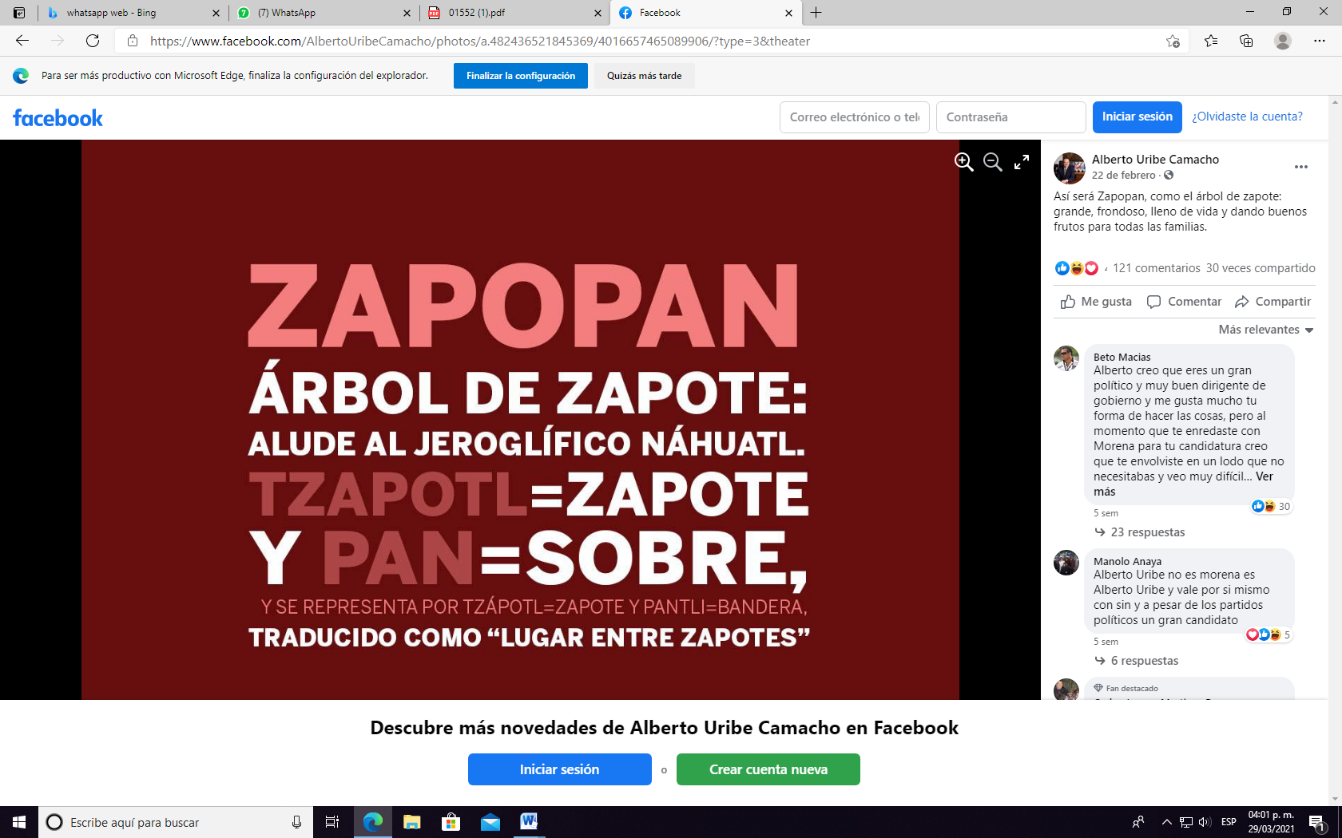  https://twitter.com/AlbertoUribeC/status/1363928756625281024  “Así será #Zapopan, como el árbol de zapote: grande, frondoso, lleno de vida y dando buenos frutos para todas las familias.”  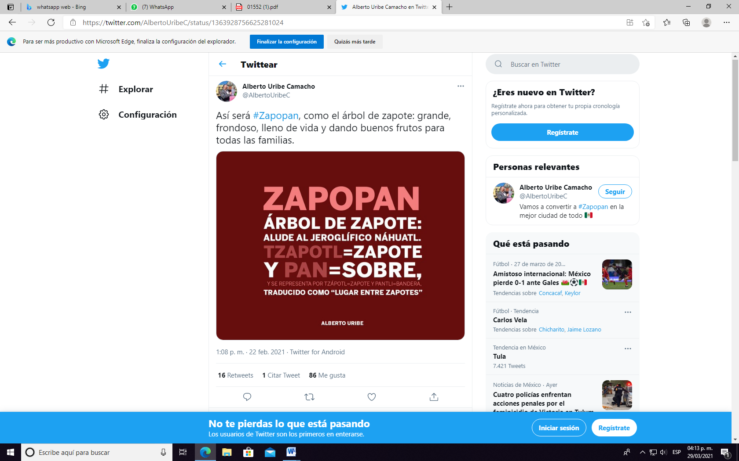
28-02-2021 | https://www.facebook.com/AlbertoUribeCamacho/photos/a.482436521845369/4041073019315017/?type=3&theater  “Vamos a hacer de #Zapopan un modelo a seguir en todo el país en el cuidado y protección del medio ambiente, áreas verdes y flora y fauna; además impulsaremos proyectos que permitan el desarrollo de nuestros ecosistemas. Hay que cuidar y proteger estos espacios que son la casa de muchos seres vivos.”  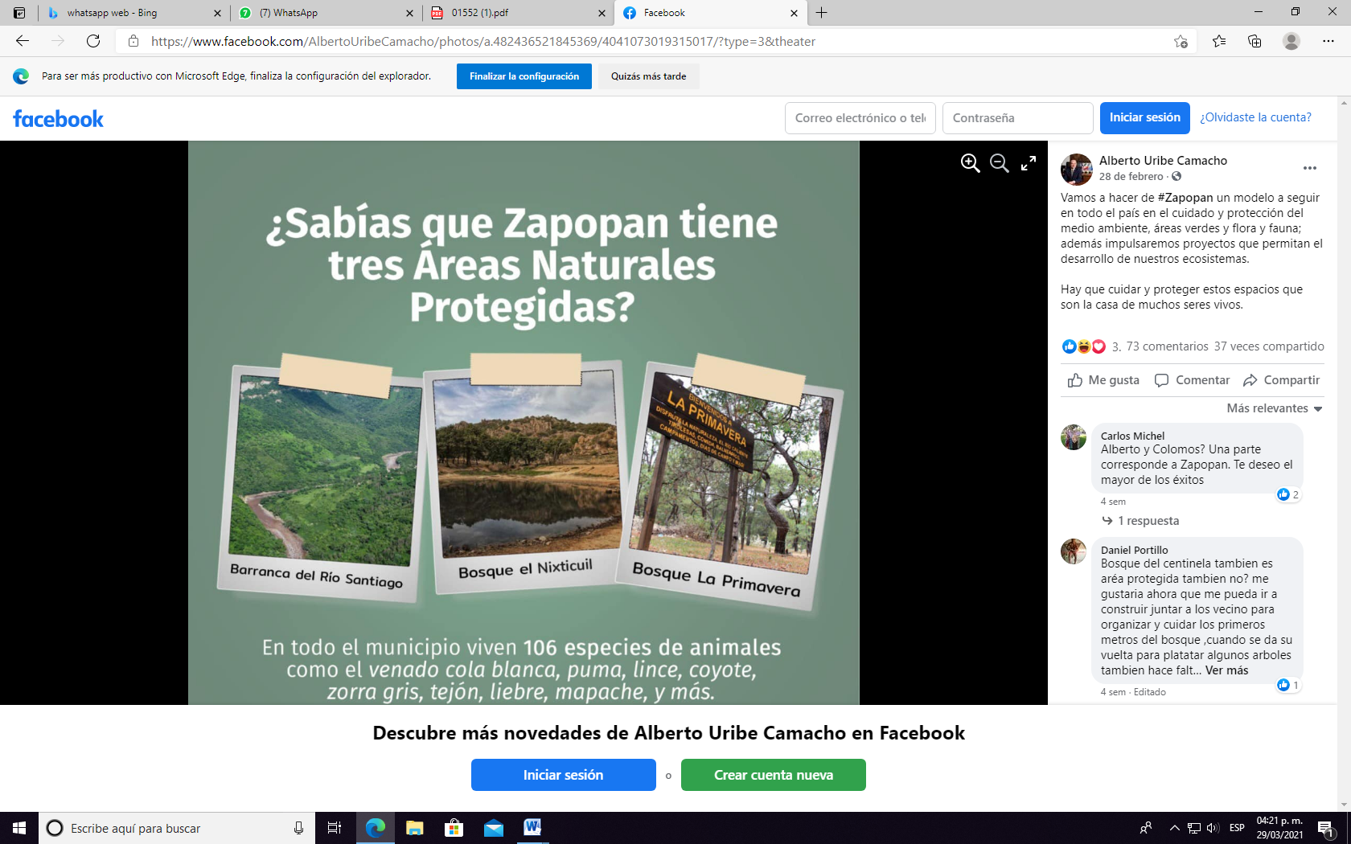
01-03-2021 | https://www.facebook.com/AlbertoUribeCamacho/photos/a.482436521845369/4042803159142003/?type=3&theater  “A mí, como la mejor ciudad del país. A ustedes, ¿cómo les gustaría que Zapopan fuera reconocido?”  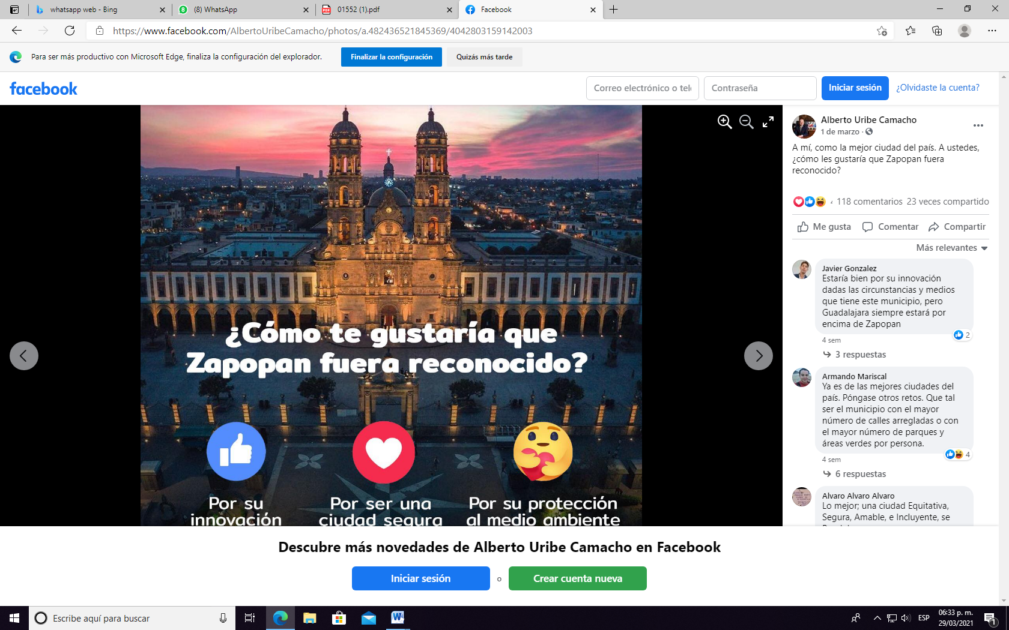  https://twitter.com/AlbertoUribeC/status/1366468454065332224  “A mí, como la mejor ciudad del país. A ustedes, ¿cómo les gustaría que Zapopan fuera reconocido?”  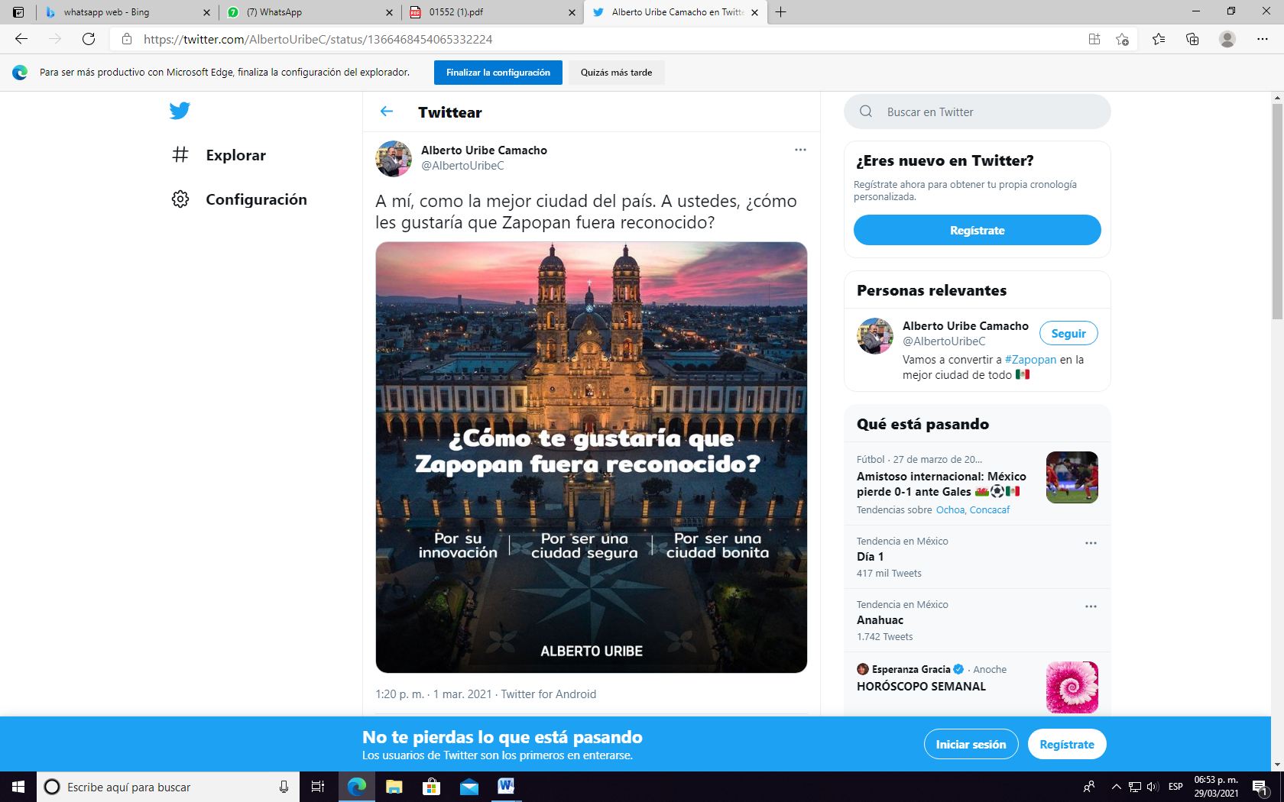
03-03-2021 | https://www.facebook.com/AlbertoUribeCamacho/photos/a.482436521845369/4047745685314417/?type=3&theate  “#Zapopan sí puede ser la mejor ciudad de todo el país. Solo hay que tener visión para trabajar con ese objetivo, y ponerle muchas ganas y esfuerzo para lograrlo.”  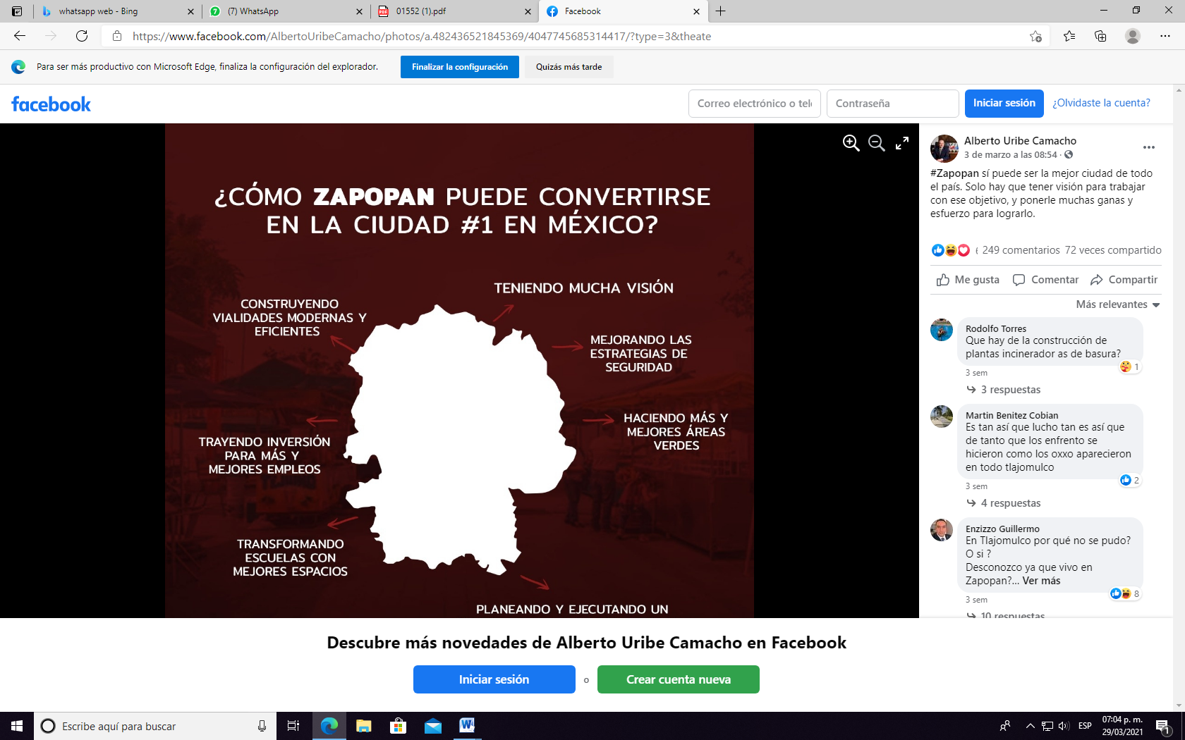  https:twitter.com/AlbertoUribeC/status/1367156552248000515  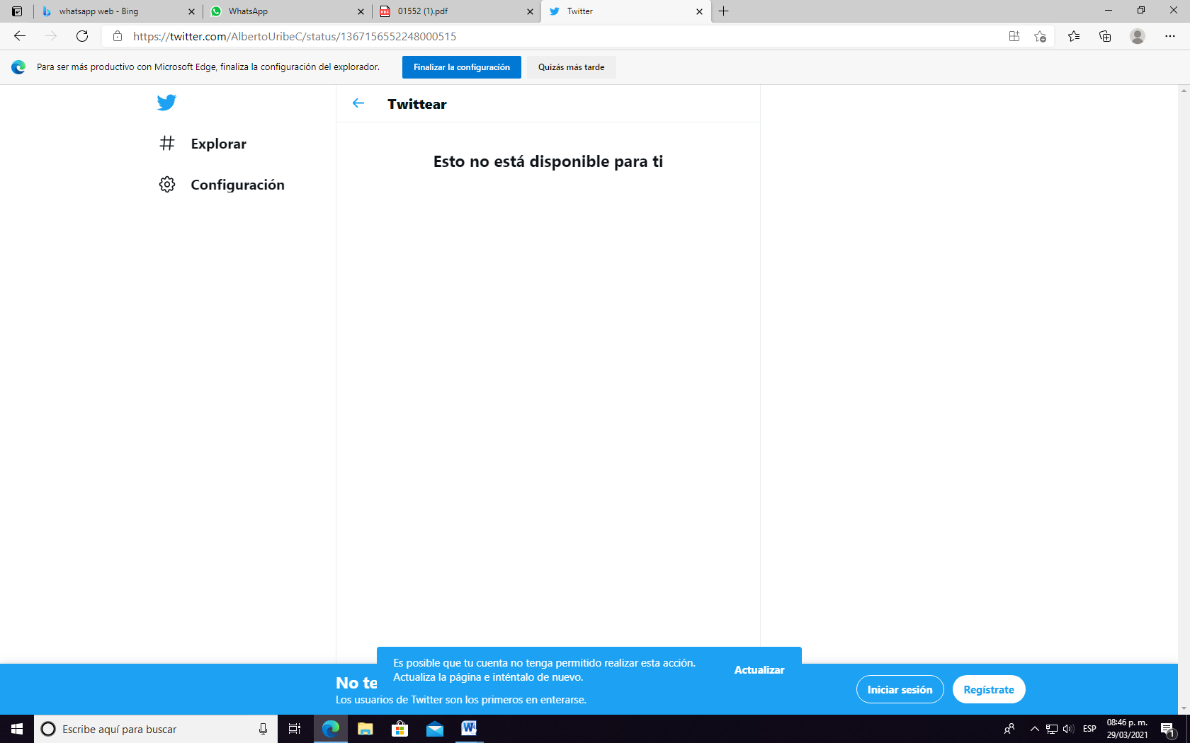
04-03-2021 | https://www.facebook.com/AlbertoUribeCamacho/photos/a.482436521845369/4050226231733029/?type=3&theater  “Tenemos todo para convertirnos en la ciudad #1 de todo 🇲🇽. No debemos olvidar de dónde venimos, es la historia la que nos recuerda que construir una ciudad no es fácil, pero que siempre vale la pena. Se necesita mucha visión y trabajo para construir un mejor lugar para vivir, un lugar que merecen las familias: moderno, innovador y en paz.”  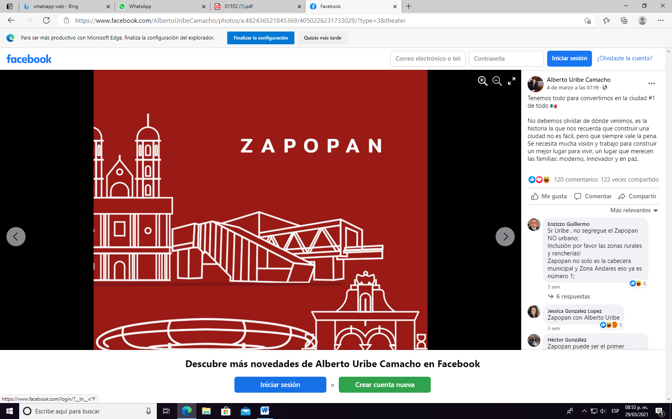  https://twitter.com/AlbertoUribeC/status/1367495098804695049  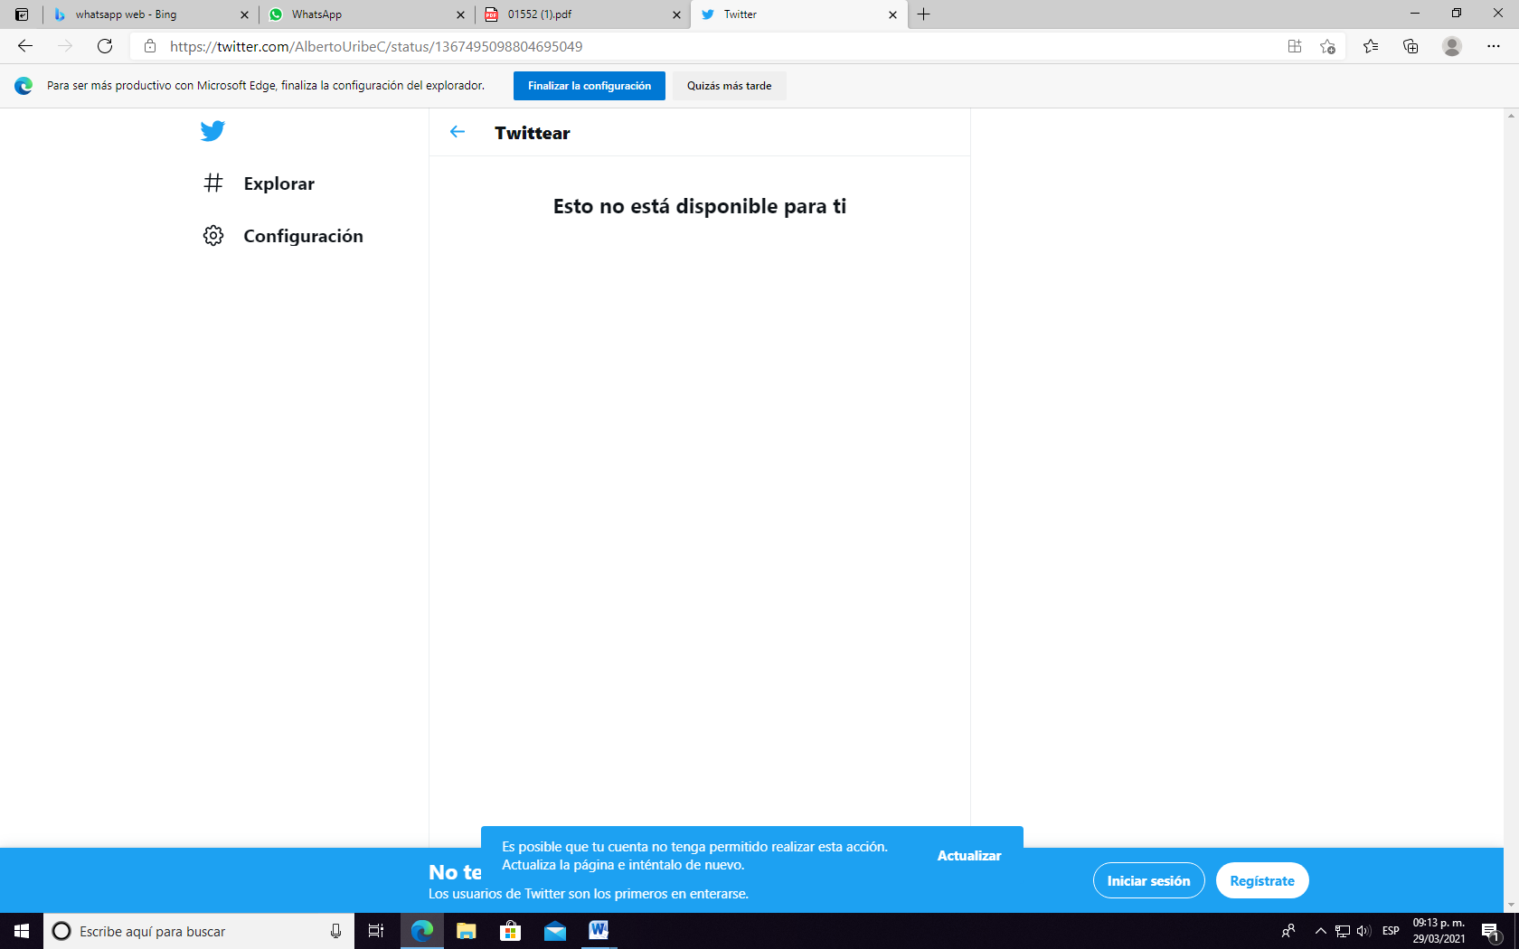
11-03-2021 | https://twitter.com/AlbertoUribeC/status/1370064640869339137  “#Zapopan tiene mucho más territorio que algunos países en el mundo. Por ejemplo, es más grande que Singapur. Tenemos todo para traer más desarrollo, inversiones, y extender nuestras áreas verdes; convertirla en la No. 1 de 🇲🇽 sí es posible?”  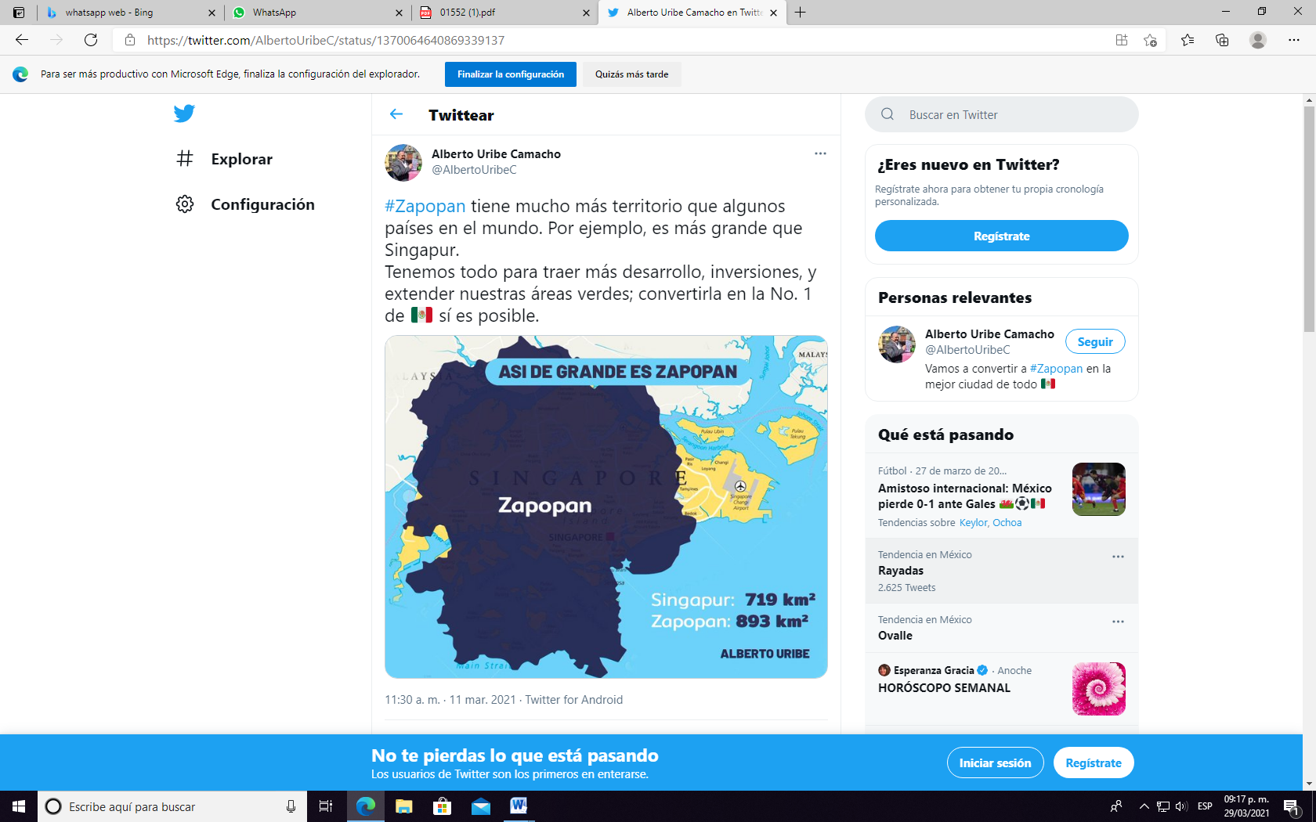
18-03-2021 | https://www.facebook.com/AlbertoUribeCamcho/photos/a.482436521845369/4088891287866523/  “Será #Zapopan la mejor ciudad del país, que no haya duda. Será fácil construir esa ciudad de paz si hay respeto, visión y muchísimo trabajo. Aquí estamos listos para lograrlo”  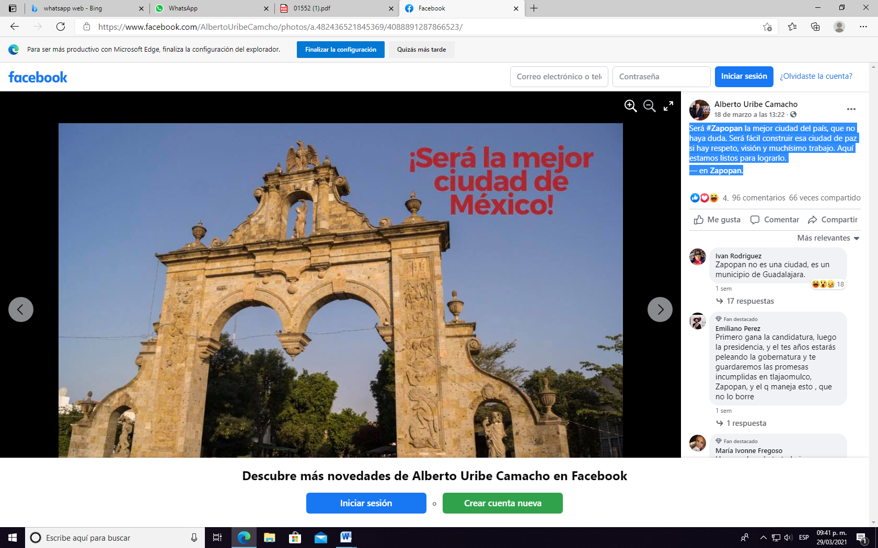
19-03-2021 | https://www.facebook.com/AlbertoUribeCamcho/photos/a.482436521845369/4092345284187790/  “Hoy me informaron que soy candidato a presidente municipal de Zapopan. No es tiempo de celebrar, es momento de dar las gracias, reflexionar y tener los pies en la tierra. Listos para ganar la ciudad de Zapopan y engrandecerla. ¡Gracias totales!”  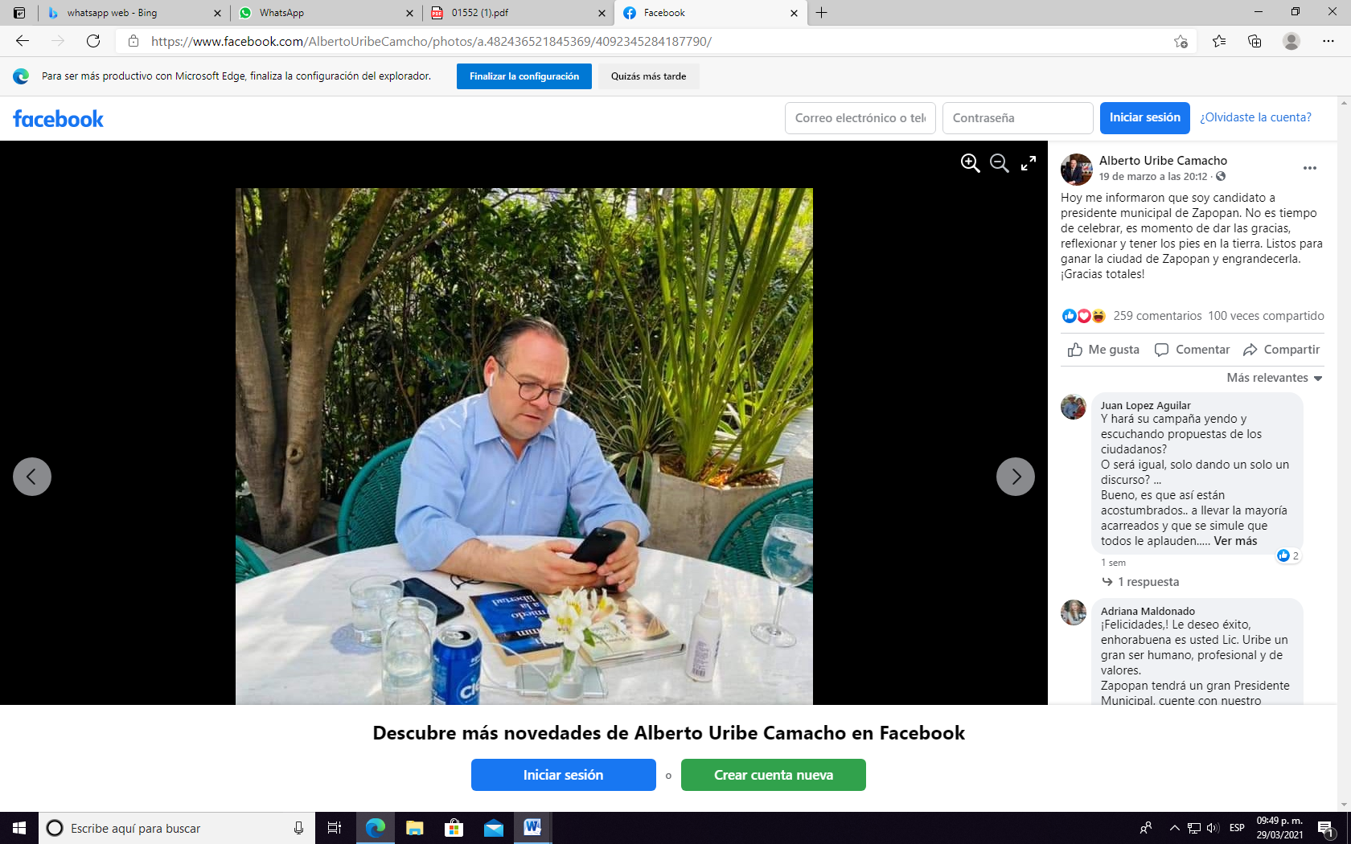
20-03-2021 | https://www.facebook.com/AlbertoUribeCamacho/videos3735180213263919  “Y la verdad es que estamos contentos y agradecidos porque el partido llevo un proceso particularmente en Zapopan pulcro, y al final para muchos no era el favorito para muchos actores políticos locales y nacionales, pero al final prevaleció la posibilidad de que tiene un perfil que puede ganar, y además deja de ganar podemos gobernar perfectamente, yo voy a ser candidato externo de morena no soy militante de morena pero ahí están mis resultados, que es una referencia en algunos temas nacionales e internacionales y concentrado en llevar a Zapopan al número uno del país y a tener la mejor policía, los policía sabe que cuenta conmigo, porque además yo fui jefe en la policía, no sedo el cargo a mi director general estaba yo supervisando y ayudando a generar un mejores resultados, desde tocar la puerta del ejército, la puerta de la guardia nacional, de los marinos de las investigaciones que nos ayudan diferentes organizaciones internacionales que también construimos mi querido Jonas”  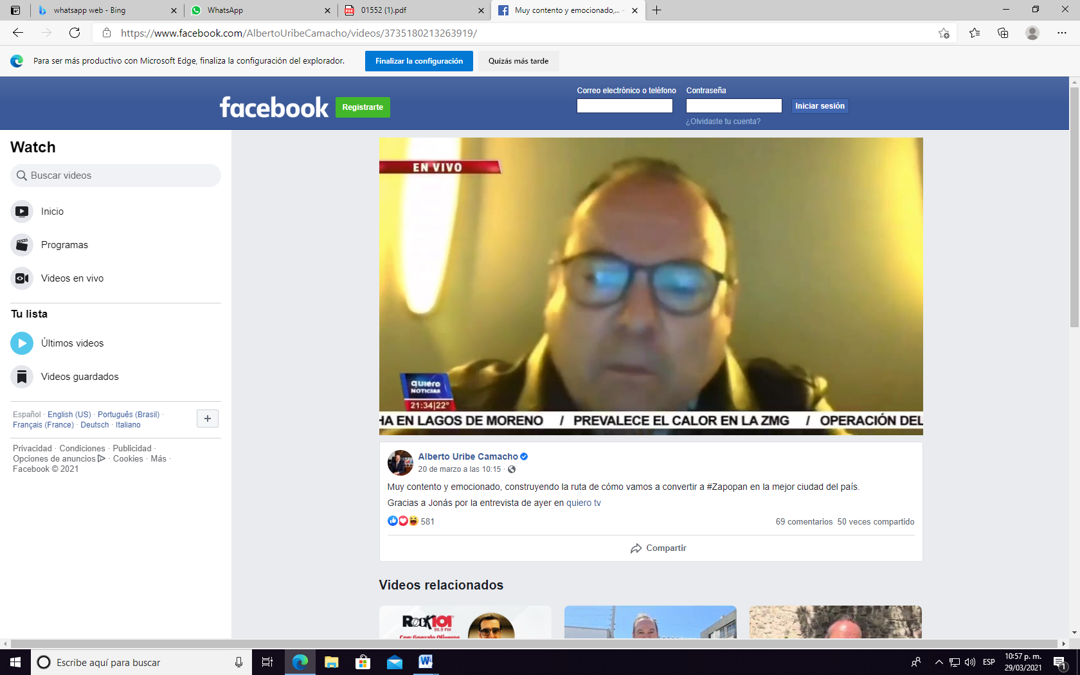
21-03-2021 | https://www.facebook.com/AlbertoUribeCamaho/videos/2162139853916808  “Estoy listo para construir el Zapopan que todos merecemos, listo para convertirla en la mejor ciudad del país. Ya registrándome oficialmente como el candidato de Morena para la Presidencia Municipal de Zapopan.”  “Registro a la candidatura de Zapopan”  “Buenas tardes venimos saliendo justamente del registro del partido morena, estamos haciendo muchas planillas de aquellos que iban al registro y a partir de ahí lo mandan a la autoridad electoral, con todos los papeles, documentos, estamos listos, acabamos de terminar después de más de hora y media de registro o dos horas ya no supe yo cuantas horas duramos porque te revisan papel por papel, está perfectamente revisado por morena el registro pasamos nada más dos personas, incluso la mayoría no paso y llenamos muchos documentos muchas firmas, muchos formatos pero lo que si podemos decirles es que estamos listos que tengan mucha precaución porque vamos a ir a ganarles no vamos a salir a permitirle a movimiento ciudadano que se quede un día más con el gobierno de Zapopan, les vamos a enseñar lo que es gobernar enserio, lo que es un buen orden lo que significa estar detrás de la seguridad, yo seré el director de la seguridad pública y voy a trabajar limpio para poner en orden al municipio porque hay nuevos mitos entorno al nuevo gobierno de Pablo hay muchas mentiras ahí les vamos a ir desmintiendo poco a poco. Muchas gracias ayúdenos ocupamos la suma de todos para poder ganar Zapopan para poder poner en alto a morena pero además nosotros tenemos una diferencia vamos a tener una estrategia de seguridad seria, vamos a pedir apoyo nacional, no nos vamos aislar como si fuéramos una isla, le vamos a pedir apoyo al presidente Andrés Manuel López Obrador, a los secretarios de estado con los que he estado hablando también que están listos y a partir de ahí nosotros estaremos construyendo a partir de ahí vamos a salir a ganar y vamos hacer un gran gobierno para Zapopan, ¡están de acuerdo? Mientras varias personas “si”.  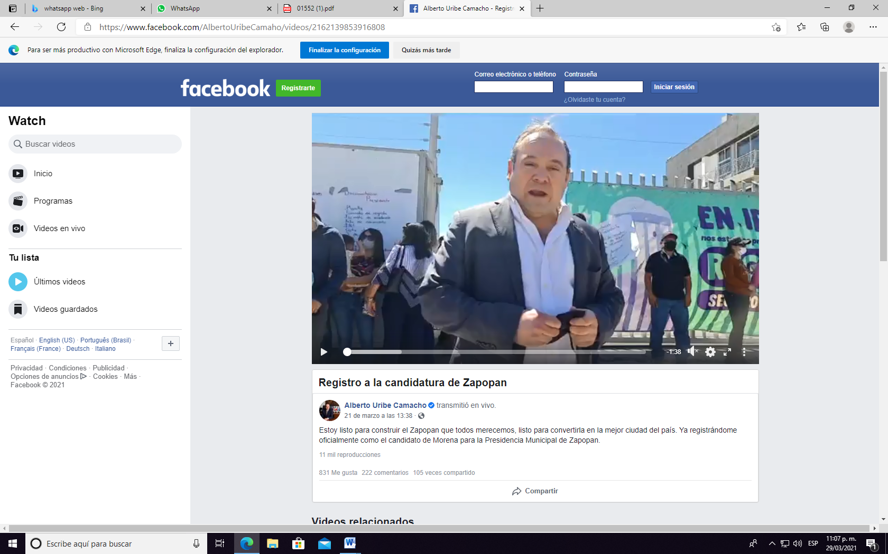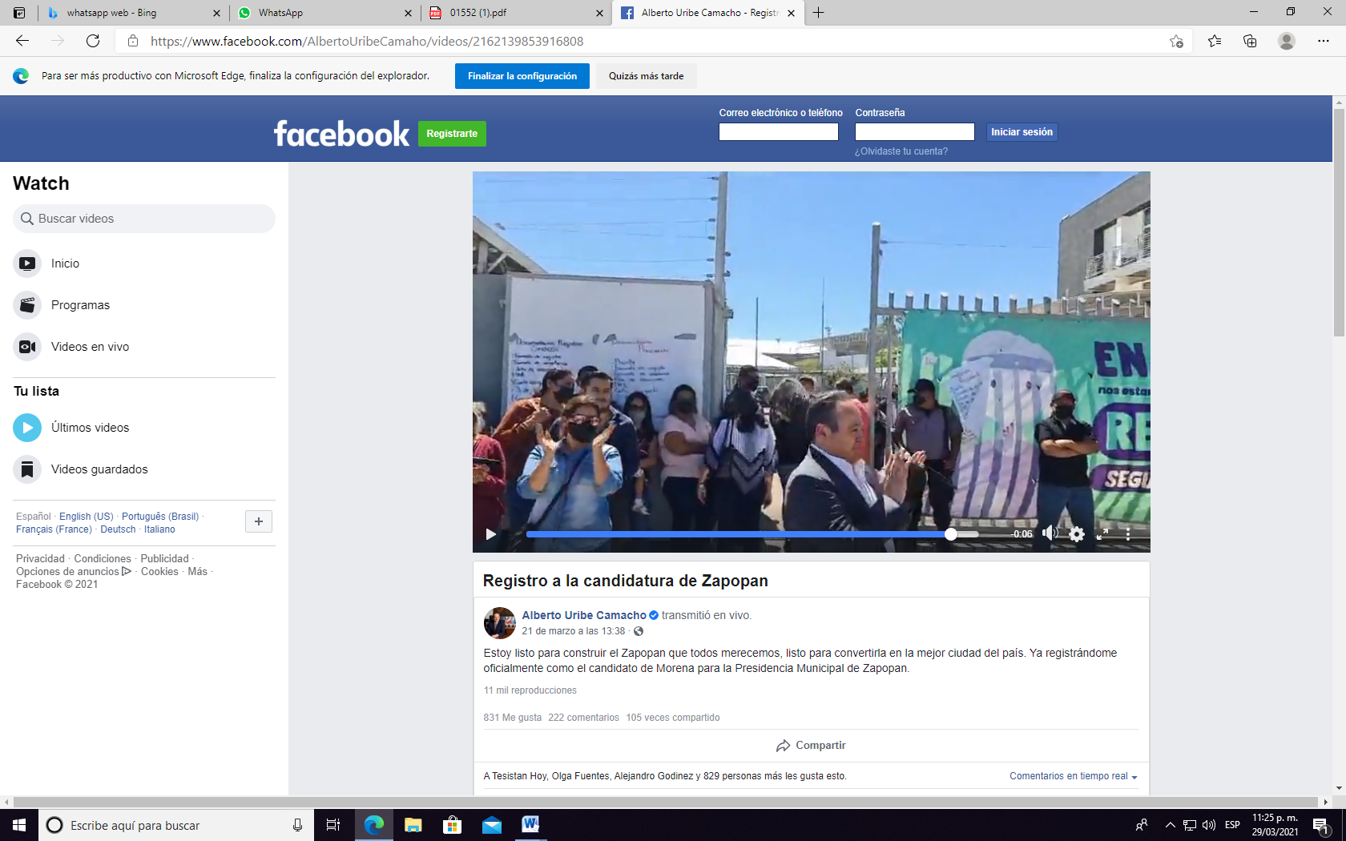
21-03-2021 | https://www.facebook.com/AlbertoUribeCamacho/photos/a.482436521845369/4097145717041080  “Ya lo dije y lo repito: en este proyecto todos cabemos, me gusta sumar y que los esfuerzos se multipliquen; los necesito a todos para construir ese #Zapopan que queremos, para convertirlo en la mejor ciudad del país. Invito a todas y todos en Morena a trabajar UNIDOS para lograr este objetivo, para construir juntos una nueva historia en Zapopan.”  
05-11-2020 | https://www.youtube.com/watch?v=MskrahAp-pE  Al darle clic este me direcciona a la página de YouTube como se indica en el recuadro rojo que aparece en el margen superior izquierdo, enseguida un video, cuya duración es de 26:00 minutos, donde aparece un hombre con anteojos de pie con un traje negro en posición de perfil con los brazos cruzados el que a continuación dice lo siguiente:  VOZ DE UN HOMBRE  9:00 de la mañana con 4 minutos, muy buenos días yo soy Jonathan Lomelí, gracias por acompañarme en cara a cara, en este día jueves 05 de noviembre y tenemos un programa bastante interesante y con mucha información el día de hoy primero vamos a platicar ahorita con ALBERTO URIBE CAMACHO, exalcalde del municipio de Tlajomulco y quien acaba de renunciar a las secretaria de relaciones exteriores, de cara a su candidatura para 2021, a donde va Guadalajara Zapopán, e incluso él había abierto las posibilidades hasta Tlajomulco también vamos a platicar con Jaime López Aranda nuestro analista sobre esta orden de aprehensión que hay contra uno Luis Videgaray, el cerebro del peñismo, el hombre clave en el sexenio de Enrique Peña Nieto, y sobre este tea nos comenta nuestro analista Jaime López Aranda, también en la entrevista también vamos a platicar con Charly García él es perteneciente a la organización de Unión de Plataformas de Jalisco, es decir taxis ejecutivos y nos va hablar sobre los acuerdo con el gobierno del estado para los apoyos a conductores de taxis ejecutivos debido a las afectaciones por el botón de emergencia y bueno finalmente comentamos si nos queda tiempo vamos hacer un espacio , como van las elecciones en estados Unidos , quien es el candidato que se perfila para ganar y más temas, son las 9:00 con cinco minutos , y te recuerdo el teléfono de WhatsApp 3318807641 envíame tus dudas tus comentarios y también el teléfono en cabina 31224266, yo soy Jonathan Lomelí, muchas gracias por acompañarme en cara a cara comenzamos,  VOZ NOTICIA ANALISIS Y DEBATE (MUSICA) ESO ES CARA A CARA  LA ENTREVISTA  JONATHAN: Le agradezco mucho ya está en la línea Alberto Uribe Camacho, que renuncio el fin de semana como le comentaba a la Dirección General de la Coordinación Política de Secretaria de Relaciones Exteriores, ¿por qué renunció por que va a competir va a contender en 2021, por alguna alcaldía que a ver si nos dice ¿para cuál? Alberto buen días, gracias por acompañarnos cara a cara  ALBERTO: que tal, como estas me da mucho gusto estar en tu programa  JONATHAN. Gracias Alberto ¿oye? ¿Pues haber primero no quedo muy afligido Ebrard con tu salida en la cancillería?  ALBERTO: jajaj, no, la verdad es que estaba esperando varias cosas internacionales como la relación con los secretarios de promoción económica, alguna relación con algunos gobernadores de la ciudad internacionales de varias y además me tocaba llevar la relación con el senado de la república como ustedes saben la relación con el senado es quien marca la pausa de relaciones exteriores en el país ¿no? ¡Entonces pues si!  j--¿Entonces si fue un golpe duro para Ebrard para la cancillería?  ALBERTO; No que un golpe duro la verdad hay gente muy talentosa, pero si abarcamos más cosas quedo un libro un segundo libro hicimos el ABC de la internacionalización de la ciudades internacionales y se me quedo listo para publicar no más nomas que el COVID, nos la complico nos uno que se llama la mejores prácticas, mandaron de la ciudades casos exitosos de la internacionalización de la política exterior y lo que hicimos entonces -estigmatizados para un libro no?-------- uno que se llama las mejores prácticas entonces la embajadas nos mandaron -----  JONATHAN: ¿oye Alberto haber lo que nos ocupa en esta conversación que es? ¿Esta renuncia que presenta y la última vez que platicamos nos dijiste que el siguiente fin de semana ya saber para donde ibas a definir como candidato con Marcelo Ebrard, ¿en estos momentos ya podemos descartar 123 municipios de Jalisco y los seguimos a Zapopan y Guadalajara?  ALBERTO: exacto, ¡Si!  JONATHAN: muy bien ¿y por ¿cuál vas?  ALBERTO: Vamos a evaluar vamos a evaluar la convocatoria haber posicionamiento voy a estar también trabajando en alguna construcción de los ¿Qué? De morena de la elección el problema es que todo mundo discute los ¿Quiénes? Mientras la discusión siga siendo las personas y no los ¿QUE? Y LAS RUTAS ENTONCES la discusión va hacer muy banal y que en esta parte voy a estar trabajando también en estar escuchando diferentes actores y empezar en una parte más metodológica de la discusión para la próxima elección. …”  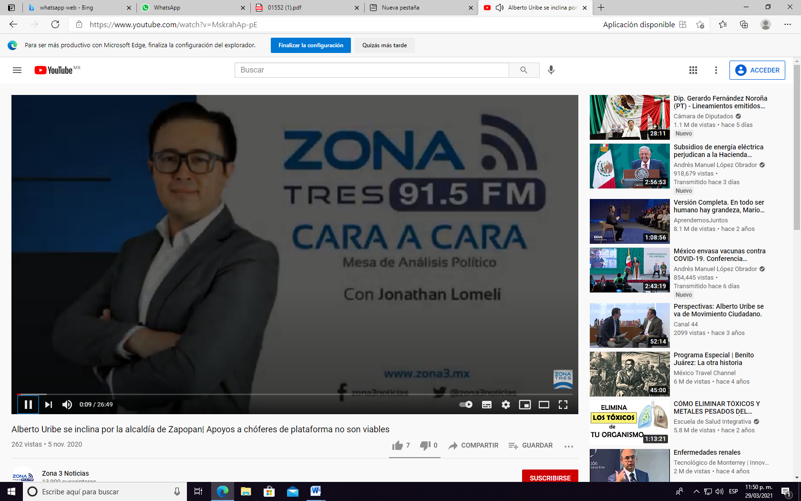
19-01-2021 | https://www.youtube.com/watch?v=qqWtF3ZYD5w&t=301s  A continuación, el link me direcciona a YouTube, como se indica al margen superior derecho, enseguida una pantalla en color negro con el texto “video no disponible”  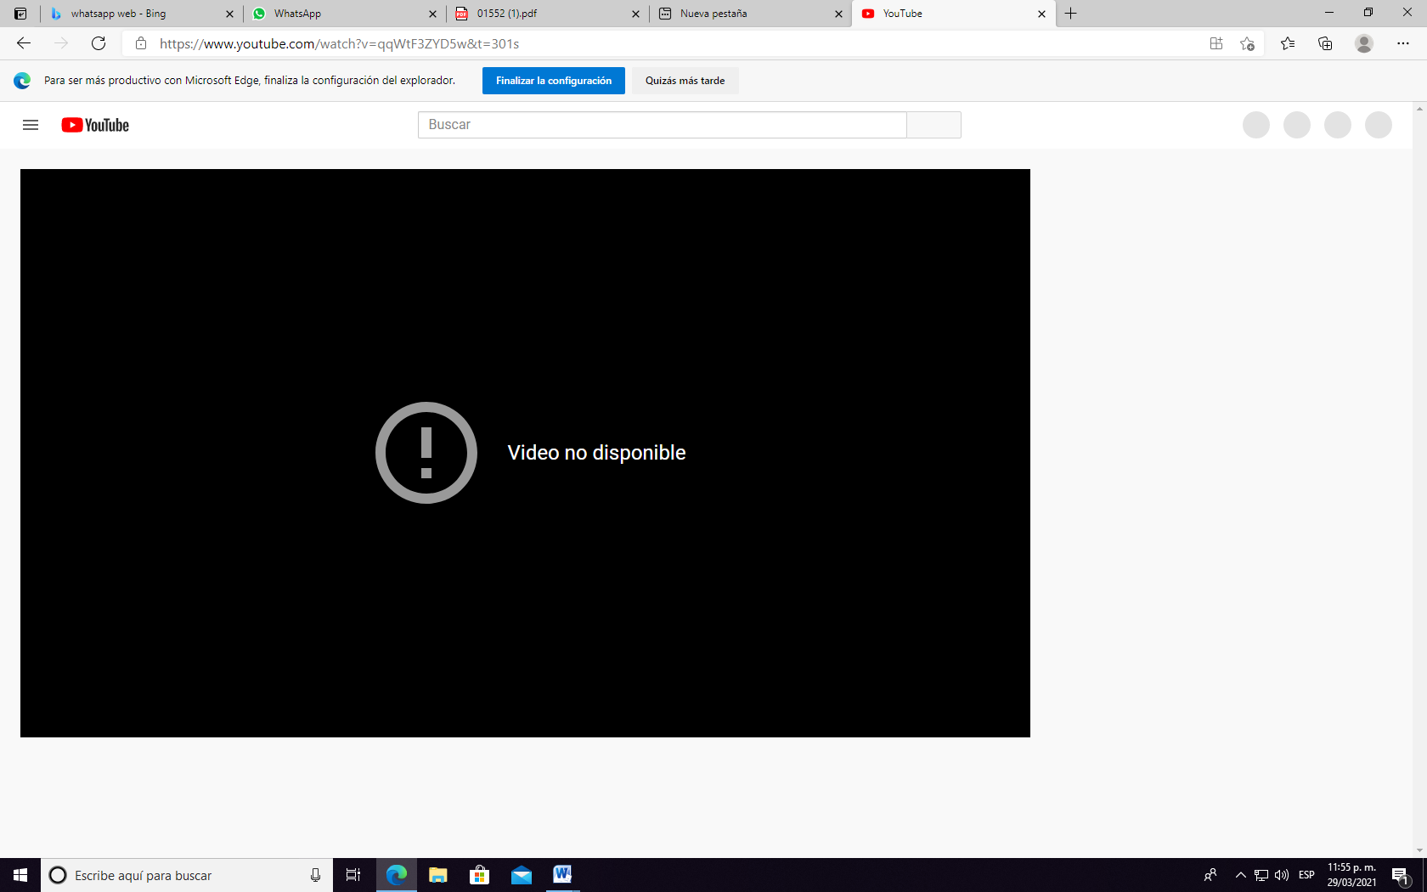
https://morena.si/wpcontent/uploads/2021/01GF_CONV_NAC_30ENE21_C.pdf

Al abrir el link me direcciona a la página web morena la esperanza de México, con los campos de selección “INICIO”, “DOCUMENTOS BASICOS”, “TRANSPARENCIA”, “ESTARADOS”, “CONVOCATORIAS Y AVISOS”,“REGENERACION IMPRESO”, “CONTACTO”, y el dibujo de una lupa, abajo 404 con el texto en ingles “We're sorry, but the page you were looking for doesn't exist.” Search y una lupa anaranjada

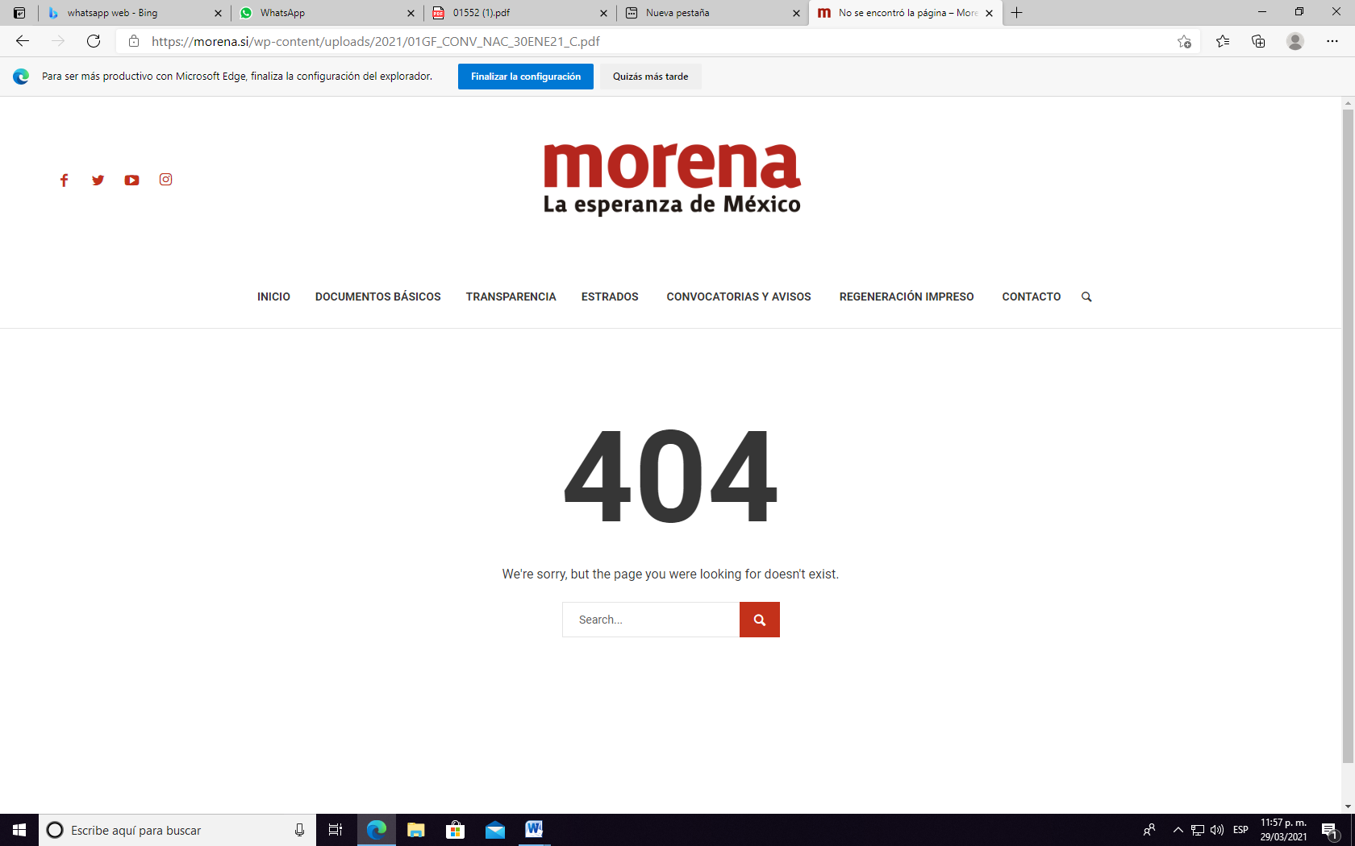

- Actos anticipados de precampaña o campaña
El código en su artículo 230, establece que, se entiende por precampaña electoral el conjunto de actos que realizan los partidos políticos, sus militantes y los precandidatos a candidaturas a cargos de elección popular debidamente registrados por cada partido.

Que son actos de precampaña electoral las reuniones públicas, asambleas, marchas y en general aquellos en que los precandidatos a una candidatura se dirigen a los afiliados, simpatizantes o al electorado en general, con el objetivo de obtener su respaldo para ser postulado como candidato a un cargo de elección popular.

De igual forma, dispone, que propaganda de precampaña es el conjunto de escritos, publicaciones, imágenes, grabaciones, proyecciones y expresiones que durante el periodo establecido por el Código y el que señale la convocatoria respectiva difunden los precandidatos a candidaturas a cargos de elección popular con el propósito de dar a conocer sus propuestas. La propaganda de precampaña deberá́ señalar de manera expresa la calidad de precandidatos de quien es promovido.

Por su parte el numeral 255 del código dispone que, se entiende por campaña electoral al conjunto de actividades llevadas a cabo por los partidos políticos, las coaliciones y los candidatos registrados para la obtención del voto.

Que son actos de campaña, las reuniones públicas, asambleas, marchas y en general aquellos en que los candidatos o voceros de los partidos políticos se dirigen al electorado para promover sus candidaturas. De igual forma, establece que, a la propaganda electoral, como el conjunto de escritos, publicaciones, imágenes, grabaciones, proyecciones y expresiones que durante la campaña electoral producen y difunden los partidos políticos, los candidatos registrados y sus simpatizantes, con el propósito de presentar ante la ciudadanía las candidaturas registradas.

Así, la Ley General de Instituciones y Procedimientos Electorales ha establecido el concepto de actos anticipados de campaña, en el numeral 3, párrafo 1, inciso a), señalando que estos son los actos de expresión que se realicen bajo cualquier modalidad y en cualquier momento fuera de la etapa de campañas, que contengan llamados expresos al voto en contra o a favor de una candidatura o un partido, o expresiones solicitando cualquier tipo de apoyo para contender en el proceso electoral por alguna candidatura o para un partido.

Establecido lo anterior, es importante precisar como hecho notorio, que a la fecha en que se dicta la presente resolución, se encuentra en curso la etapa de campañas electorales, y que el denunciado obtuvo el registro como candidato a munícipe, razón por lo que no es dable ordenar el retiro de las publicaciones solicitadas ni ordenar que se abstenga de realizar actos tendientes a la obtención del voto, como lo solicita en los puntos primero y segundo del escrito de denuncia.

Es decir, el artículo 255 del código en la materia establece que un candidato registrado tiene derecho de realizar actos de campaña y difundir propaganda electoral. Y el periodo previsto para ello, es precisamente la etapa de campañas electorales, que de conformidad con el calendario aprobado por este Instituto dio inicio el pasado cuatro de abril.

En efecto, a partir de la fecha en la que el denunciado fue registrado como candidato, tiene el derecho de hacer campaña, derecho que esta Comisión le restringiría de declarar procedente la medida cautelar. Y como ya se expuso en el considerando VI de la presente resolución, la finalidad de estas medidas es hacer que cese una conducta que se estime antijurídica, lo que no ocurre en el caso, razón por la cual la solicitud de la presente medida cautelar es improcedente.
Sin que ello represente un obstáculo para que la autoridad jurisdiccional, competente de conocer el fondo del presente asunto, se pronuncie respecto a la acreditación de las infracciones denunciadas.

2. Actos que contravienen las reglas sobre propaganda político electoral respecto a la violación del interés superior de la niñez como derecho humano.

Es necesario establecer el marco jurídico aplicable al caso y, de manera destacada, los criterios jurisdiccionales para efectos de determinar si está o no en presencia de la violación denunciada.

- Interés superior de la niñez

Al respecto, se tiene en cuenta que el contenido de la propaganda difundida por los partidos políticos está amparado por la libertad de expresión, que incluso debe maximizarse en el contexto del debate político, pero ello no implica que dicha libertad sea absoluta, dado que tiene límites vinculados con la dignidad o la reputación de las personas y los derechos de terceros, incluyendo, por supuesto los derechos de las niñas, niños y adolescentes, acorde con lo dispuesto en los artículos 4º y 6º párrafo primero, de la Constitución Federal.

Bajo ese contexto, de manera particular, el artículo 3, párrafo 1 de la Convención sobre los Derechos del Niño, establece que en todas las medidas concernientes a los niños que tomen las instituciones públicas o privadas de bienestar social, los tribunales, las autoridades administrativas o los órganos legislativos, se deberá atender como consideración primordial el interés superior de la niñez.

A este respecto, es trascendental la interpretación que en torno a dicho precepto realizó el Comité de los Derechos del Niño de la Organización de las Naciones Unidas (ONU), en su Observación General 14 de 2013, en el que sostuvo que el concepto del interés superior de la niñez implica tres vertientes:

• Un derecho sustantivo: Que consiste en el derecho del niño a que su interés superior sea valorado y considerado de fundamental protección cuando diversos intereses estén involucrados, con el objeto de alcanzar una decisión sobre la cuestión en juego. Es un derecho de aplicación inmediata.

• Un principio fundamental de interpretación legal: Que significa que si una previsión legal está abierta a más de una interpretación, debe optarse por aquélla que ofrezca una protección más efectiva al interés superior del niño.

• Una regla procesal: Cuando se emita una decisión que podría afectar a un niño específico o en general a un grupo identificable o no identificable de niños, el proceso para la toma de decisión debe incluir una evaluación del posible impacto (positivo o negativo) de la decisión sobre el niño involucrado.

Asimismo, en dicha observación se señala al interés superior de la niñez como un concepto dinámico que debe evaluarse adecuadamente en cada contexto, cuyo objetivo es garantizar el disfrute pleno y efectivo de todos los derechos reconocidos por la Convención de los Derechos del Niño y su desarrollo holístico, por lo que “ningún derecho debería verse perjudicado por una interpretación negativa del interés superior del niño”.

En ese sentido, se señala que el propósito principal de dicho documento interpretativo, es “promover un verdadero cambio de actitud que favorezca el pleno respeto de los niños como titulares de derechos”, lo que se precisa deberá repercutir, entre otros ámbitos, en “las decisiones individuales tomadas por autoridades judiciales o administrativas o por entidades públicas a través de sus agentes que afectan a uno o varios niños en concreto”.

De igual forma, precisa que aun cuando el niño sea muy pequeño o se encuentre en una situación vulnerable, tal circunstancia, no le priva del derecho a expresar su opinión, ni reduce la importancia que debe concederse a sus opiniones al determinar el interés superior del menor (párrafo 54 de dicha Observación General).

Por su parte, el artículo 19 de la Convención Americana sobre Derechos Humanos, establece que toda niña, niño y adolescente tiene derecho a las medidas de protección que su condición de menor requieren por parte de su familia, de la sociedad y del Estado.

Al respecto, en el ejercicio de su función consultiva la Corte Interamericana de Derechos Humanos ha interpretado el contenido y alcance de dichas disposiciones convencionales, precisando lo siguiente:

“1. Que de conformidad con la normativa contemporánea del Derecho Internacional de los Derechos Humanos, en la cual se enmarca el artículo 19 de la Convención Americana sobre Derechos Humanos, los niños son titulares de derechos y no sólo objeto de protección.

2. Que la expresión “interés superior del niño”, consagrada en el artículo 3 de la Convención sobre los Derechos del Niño, implica que el desarrollo de éste y el ejercicio pleno de sus derechos deben ser considerados como criterios rectores para la elaboración de normas y la aplicación de éstas en todos los órdenes relativos a la vida del niño.”

Principio que a su vez, es recogido por el párrafo 9 del artículo 4 de la Constitución Federal, y por los artículos 2, fracción III, 6, fracción I y 18 de la Ley General de los Derechos de las Niñas, Niños y Adolescentes, que establecen como obligación primordial de todos los órganos jurisdiccionales, autoridades administrativas y órganos legislativos, tomar en cuenta el interés superior de la niñez, mismo que deberá prevalecer en todas aquellas decisiones que involucren a niñas, niños y adolescentes, incluso cuando se presenten diferentes interpretaciones, en la que se elegirá la que lo satisfaga de manera más efectiva (principio pro infante).

De esa manera, en la jurisprudencia de nuestro Alto Tribunal el interés superior de la niñez es un concepto complejo, al ser: (I) un derecho sustantivo; (II) un principio jurídico interpretativo fundamental; y (III) una norma de procedimiento, lo que exige que cualquier medida que tenga que ver con uno o varios niños, su interés superior deberá ser la consideración primordial, lo cual incluye no sólo las decisiones, sino también todos los actos, conductas, propuestas, servicios, procedimientos y demás iniciativas

En este mismo sentido, la Suprema Corte ha establecido como criterios relevantes para la determinación en concreto del interés superior de la niñez, entre otros aspectos, el que se atiendan sus deseos, sentimientos y opiniones, siempre que sean compatibles con sus necesidades vitales y deben ser interpretados de acuerdo con su madurez o discernimiento.

Por otra parte, mediante Acuerdo del Consejo General del Instituto Nacional Electoral identificado con la clave INE/CG481/2019, por el que se modifican los Lineamientos y Anexos para la Protección de Niñas, Niños y Adolescentes en materia de Propaganda y Mensajes Electorales, y se aprueba el manual respectivo, en acatamiento a las sentencias SRE-PSD20/2019 y SRE-PSD-21/2019 de la Sala Regional Especializada del Tribunal Electoral del Poder Judicial de la Federación, siendo de observancia obligatoria para los partidos políticos, coaliciones, candidatos/candidatas de coalición y candidatos/as independientes federales y locales, así como para las autoridades federales y locales.

En el caso particular dichos lineamientos, en su artículo 5 señalan que las niñas, niños y adolescentes pueden aparecer de manera directa e incidental en la propaganda político-electoral, entendiéndose como aparición incidental cuando la imagen o dato que haga identificable al menor aparece de manera referencial, y será directa cuando la imagen del menor forma parte central de la referida propaganda.

Por su parte, el punto 8 de los multicitados lineamientos establece que el consentimiento de la madre y del padre, de quien ejerza la patria potestad o del tutor o, en su caso, de la autoridad que debe suplirlos respecto de la niña, el niño o la o el adolescente que aparezca en la propaganda político-electoral o mensajes mediante su imagen, voz o cualquier otro dato que lo haga identificable, de manera directa o incidental, deberá ser por escrito, informado e individual y deberá satisfacer los requisitos que en dicho punto se especifican.

En adición a lo anterior, el punto 9 de los lineamientos en comento establece que los sujetos obligados deberán recabar la opinión de las niñas y los niños entre los 6 los 17 años de edad sobre su participación en propaganda político-electoral o mensajes de las autoridades electorales. Dicha opinión deberá ser propia, informada, individual, libre, expresa y recabada conforme al formato que proporcionará la autoridad electoral.

Asimismo, el artículo 15 de los referidos lineamientos, señala que cuando la aparición del menor sea incidental y ante la falta de consentimientos, se deberá difuminar, ocultar o hacer irreconocibles la imagen, voz o cualquier otro dato que haga identificable al sujeto de protección, con el fin de maximizar su dignidad y derechos.

- Caso concreto

Del análisis realizado en supra líneas a la propaganda denunciada, se advierte la presencia de menores de edad, en la publicación de fecha seis de febrero del año en curso, alojada en el siguiente hipervínculo:

https://www.facebook.com/AlbertoUribeCamacho/videos/411401096617311/

Del análisis promocional y, en específico de la publicación citada, esta Comisión advierte la presencia de menores de edad, cuya imagen, se observa aparece de manera incidental, lo cierto es que, razonablemente pueden ser identificables en término del punto 5 de los lineamientos para la Protección de Niñas, Niños y Adolescentes para la Protección de Niñas, Niños y Adolescentes en materia de Propaganda y Mensajes Electorales.

Asimismo, se advierte que en el contexto en el que se muestran a los menores de edad, no induce o incita a la violencia, al conflicto, al odio, a las adicciones, a la vulneración física o mental, a la discriminación, a la humillación, a la intolerancia, al acoso escolar o bullying, al uso de la sexualidad como una herramienta de persuasión para atraer el interés del receptor, o cualquier otra forma de afectación a la intimidad, la honra y la reputación de los menores de edad, dispuesto en el punto siete de los citados lineamientos.

Al respecto, el referido punto cinco de los lineamientos citados, señala que en un acto político, un acto precampaña o campaña, la aparición es incidental, siempre y cuando las niñas, niños o adolescentes sean exhibidos de manera involuntaria y sin el propósito de que formen parte de éstos, por ser situaciones no planeadas o controladas por los sujetos obligados.

Por su parte el punto ocho de los lineamientos, señala que por regla general, debe otorgar el consentimiento quien o quienes ejerzan la patria potestad o el tutor o, en su caso, la autoridad que debe suplirlos respecto de la niña, el niño o adolescente que aparezca o sea identificable en propaganda político-electoral, mensajes electorales o actos políticos, actos de precampaña o campaña, o para ser exhibidos en cualquier medio de difusión.

Por lo tanto, tal y como lo prevé el punto 15 de los citados lineamientos, cuando la aparición del menor sea incidental y ante la falta de consentimientos, se deberá difuminar, ocultar o hacer irreconocibles la imagen, voz o cualquier otro dato que haga identificable al sujeto de protección, con el fin de maximizar su dignidad y derechos; por lo que la parte denunciada debió solicitar los permisos correspondientes, o bien difuminar los rostros de los menores de edad, lo que en el presente caso no ocurrió.

En síntesis, se advierte, desde una óptica preliminar, y en apariencia del buen derecho que el contenido de la publicidad analizada, elementos a partir de los cuales esta autoridad pueda advertir que se formulan actos que contravienen las reglas sobre propaganda político electoral respecto a la violación del interés superior de la niñez como derecho humano.

Situación que, de acuerdo con criterio de las integrantes de esta Comisión, debe cesar, hasta en tanto sea dictada una resolución de fondo en el presente asunto.

Por lo anteriormente expuesto, se estima necesaria la implementación de medidas cautelares:

En consecuencia, resulta procedente el otorgamiento de la medida cautelar solicitada por el denunciante en los puntos cuatro y cinco, para lo cual se deberá ordenar a la parte denunciada Alberto Uribe Camacho, para que un plazo que no podrá exceder de veinticuatro horas, a partir de la legal notificación de la presente resolución, retire la publicación que contiene la imagen y o instantes que ha sido detallada en supra líneas, debiendo mandar pruebas de cumplimiento dentro de las veinticuatro horas siguientes a que ello ocurra, lo cual podrá presentar directamente ante la Oficialía de Partes del Instituto Electoral y de Participación Ciudadana del Estado de Jalisco.

Ahora bien, la medida cautelar, en su vertiente de tutela preventiva, se concibe como una protección contra el peligro de que una conducta ilícita o probablemente ilícita continúe o se repita y con ello se lesione el interés original, considerando que existen valores, principios y derechos que requieren de una protección específica, oportuna, real, adecuada y efectiva, por lo que para garantizar su más amplia protección las autoridades deben adoptar medidas que cesen las actividades que causan el daño, y que prevengan o eviten el comportamiento lesivo.

Esto es, consiste no sólo en abstenerse de realizar una conducta o comportamiento que cause daño, sino en adoptar las medidas de precaución necesaria para que no se genere. No tienen el carácter sancionatorio porque buscan prevenir una actividad que a la postre puede resultar ilícita, por realizarse en contravención a una obligación o prohibición legalmente establecida.

Así, la tutela preventiva se entiende como un cuidado contra el peligro de práctica, de continuación o de repetición del ilícito. Previendo el peligro en la dilación, su finalidad es suplir la ausencia de una resolución definitiva, asegurando su eficacia, por lo que tales medidas, al encontrarse dirigidas a garantizar la existencia de un derecho, cuyo titular estima que puede sufrir algún menoscabo, constituyen un instrumento no sólo de otra resolución, sino también del interés público, porque buscan restablecer el ordenamiento jurídico conculcado, desapareciendo, provisionalmente, una situación que se reputa antijurídica.

Sentado lo anterior y, tomando como base que, desde una perspectiva preliminar, esta comisión consideró que se cometieron actos que posiblemente contravienen las reglas sobre propaganda político electoral respecto a la violación del interés superior de la niñez como derecho humano, se estima necesario, justificado e idóneo el dictado de medidas precautorias bajo la figura de tutela preventiva, a fin de prevenir daños irreparables a la equidad de la contienda electoral.

Por tal motivo se declara procedente la medida cautelar en su modalidad de tutela preventiva y se ordena al denunciado Alberto Uribe Camacho, se abstenga de realizar publicaciones fuera de los términos establecidos en los Lineamientos y anexos para la protección de niñas, niños y adolescentes en materia de propaganda y mensajes electorales.

Con base en lo anterior, se hace necesario dictar los siguientes:

Efectos.

1. Se ordena a Alberto Uribe Camacho, eliminar la publicación alojada en el siguiente hipervínculo:

Publicación en el que aparecen menores de edad:
https://www.facebook.com/AlbertoUribeCamacho/videos/411401096617311/

Para ello se otorga un plazo no mayor a veinticuatro horas contadas a partir de la legal notificación de la presente resolución. Una vez cumplimentada, en idéntico término deberá informar por escrito a este Instituto.

2. Se ordena al denunciado Alberto Uribe Camacho, se abstenga de realizar publicaciones fuera de los términos establecidos en los Lineamientos y anexos para la protección de niñas, niños y adolescentes en materia de propaganda y mensajes electorales.

3. El personal de la Oficialía Electoral deberá elaborar una nueva acta en el sitio de internet precisado en esta resolución a fin de dar fe del cumplimiento de la presente resolución.

Las situaciones expuestas a lo largo del presente considerando no prejuzgan respecto de la existencia o no de las infracciones denunciadas, lo que no es materia de la presente determinación, es decir, que si bien en la presente resolución se ha determinado procedente la adopción de la medida cautelar solicitada, la misma no prejuzga respecto de la existencia de una infracción que pudiera llegar a determinar la autoridad correspondiente, al someter los mismos hechos a su consideración.

Por las consideraciones antes expuestas y fundadas, esta Comisión

R E S U E L V E:

Primero. Se declara parcialmente procedente las medidas cautelares respecto de la publicaciones precisadas en el considerando VII de la presente resolución; con los efectos establecidos.

Segundo. Túrnese a la Secretaría Ejecutiva del Instituto a fin de que notifique el contenido de la presente determinación a las partes dentro del Procedimiento Especial en el que se actúa.

Guadalajara, Jalisco, a 11 de abril de 2021

Silvia Guadalupe Bustos Vásquez
Consejera electoral presidenta
Zoad Jeanine García González  Consejera electoral integrante | Claudia Alejandra Vargas Bautista  Consejera electoral integrante
Luis Alfonso Campos Guzmán
Secretario técnico

Los hechos que se narran corresponden al año dos mil veintiuno, salvo que se especifique año diverso.
El Instituto Electoral y de Participación Ciudadana del Estado de Jalisco, en lo sucesivo será referido como instituto.
3 El Código Electoral del Estado de Jalisco, en lo sucesivo será referido como el código.
Véanse los puntos 1 y 2 de las conclusiones que conforman la Opinión Consultiva OC-17/02 de 28 de agosto de 2002. “Condición Jurídica y Derechos Humanos del Niño”. Visible en http://www.corteidh.or.cr/docs/opiniones/seriea_17_esp.pdf, página 86.
Consúltese la tesis aislada de la Segunda Sala de rubro: DERECHOS DE LAS NIÑAS, NIÑOS Y ADOLESCENTES. EL INTERÉS SUPERIOR DEL MENOR SE ERIGE COMO LA CONSIDERACIÓN PRIMORDIAL QUE DEBE DE ATENDERSE EN CUALQUIER DECISIÓN QUE LES AFECTE. 2a. CXLI/2016, Décima época, publicada en el Semanario Judicial de la Federación el seis de enero de dos mil dieciséis. Los criterios que aquí se citan de la Suprema Corte pueden consultarse en www.scjn.gob.mx.
Jurisprudencia 1ª./J 44/2014 (10ª), de la Primera Sala de la Suprema Corte de Justicia de la Nación de rubro: INTERÉS SUPERIOR DEL MENOR. SU CONFIGURACIÓN COMO CONCEPTO JURÍDICO INDETERMINADO Y CRITERIOS PARA SU APLICACIÓN A CASOS CONCRETOS. Décima Época, Gaceta del Semanario Judicial de la Federación, Libro 7, Junio de 2014, Tomo I, Materia Constitucional, Pág. 270. Asimismo, como consecuencia de este criterio, se emitió otro en donde se sostuvo que “el interés superior del menor es un principio vinculante dentro de nuestro ordenamiento jurídico, cuya aplicación se proyecta en tres dimensiones: a) como derecho sustantivo, en cuanto a que el interés referido sea consideración primordial y se tenga en cuenta al sopesar distintos intereses respecto a una cuestión debatida; b) como principio jurídico interpretativo fundamental, en el sentido de que si una norma jurídica admite más de una interpretación, se elegirá la que satisfaga de forma más efectiva sus derechos y libertades, a la luz del interés superior del menor; y, c) como norma de procedimiento, conforme a la cual, siempre que se tome una decisión que afecte los intereses de uno o más menores de edad, deberá incluirse en el proceso de decisión, una estimación de las posibles repercusiones en ellos. Asimismo, la justificación de la medida adoptada deberá dejar patente que se consideró el interés superior del menor en el análisis de las diversas alternativas posibles”. Tesis: 1a. CCCLXXIX/2015 (10a.) de la Primera Sala de la Suprema Corte de Justicia de la Nación, de rubro “INTERÉS SUPERIOR DEL MENOR. DIMENSIONES EN QUE SE PROYECTA LA APLICACIÓN DE ESTE PRINCIPIO”.
5. La aparición de niñas, niños o adolescentes es directa en propaganda político-electoral y mensajes electorales; y directa o incidental en actos políticos, actos de precampaña o campaña. En un acto político, un acto precampaña o campaña, la aparición es incidental, siempre y cuando las niñas, niños o adolescentes sean exhibidos de manera involuntaria y sin el propósito de que formen parte de éstos, por ser situaciones no planeadas o controladas por los sujetos obligados.
Jurisprudencia 14/2015. Emitida por la Sala Superior del Tribunal Electoral del Poder Judicial de la Federación, de rubro “MEDIDAS CAUTELARES. SU TUTELA PREVENTIVA.”
https://repositoriodocumental.ine.mx/xmlui/bitstream/handle/123456789/115767/ACQyD-INE-29-2020-PES-94-20.pdf?sequence=1&isAllowed=y

